Результаты реализации
«Программы повышения качества образования в МБОУ СОШ № 9»
в 2019 – 2020 учебном году

С 2018 года МБОУ СОШ № 9 - участник регионального проекта по повышению качества образования в школах с низкими результатами и школах, функционирующих в неблагоприятных социальных условиях (инициирован в Красноярском крае в соответствии с приоритетными направлениями развития системы образования, заложенными в государственную программу развития образования Российской Федерации на 2018-2025 годы (ранее – Федеральную целевую программу развития образования в Российской Федерации на 2016-2020 гг.)).
В рамках Программы реализуется три проекта:
Проект 1 - «ШСОКО как эффективный инструмент управления качеством образования в школе»
Проект 2 - «Формирование навыков смыслового чтения у учащихся через организацию работы с текстом»
Проект 3 - «Повышение математического образования учащихся»
Вся работа Школы строится с учетом реализации Программы повышения качества образования в МБОУ СОШ № 9».
1. Аналитический отчёт
1.1. Общие сведения об организации
Полное наименование образовательной организации – муниципальное бюджетное общеобразовательное учреждение средняя общеобразовательная школа № 9 (далее МБОУ СОШ № 9)
Юридический адрес: 663091, Российская Федерация, Сибирский федеральный округ, Красноярский край, Дивногорск г., Чкалова ул., д.169
Телефон: 8(39144) 3-45-19, 3-39-07
Факс: 8(39144) 3-45-19
E-mail: div-school9@yandex.ru
Адрес официального сайта: https://school9.divedu.ru/
Директор школы – Шведюк Виталина Григорьевна
Лицензия от 28 августа 2012 г. № 7025-л, срок действия: бессрочно.
Свидетельство о государственной аккредитации от 10 декабря 2013 г.
№ 3643, срок действия: до 30 ноября 2024 г.

Сменность занятий: 1 смена.
Основная форма обучения: очное обучение.
Язык обучения: русский.
Организатор питания – ООО «РИЧ»
Директор: Калашников Олег Алексеевич
Адрес: Красноярский край, г. Красноярск, Медицинский переулок, 22 д. 29

1.2. Система управления организации

Управление образовательной организацией осуществляется в соответствии с действующим законодательством Российской Федерации, Уставом МБОУ СОШ № 9 и определено как деятельность по созданию благоприятных внешних внутриорганизационных условий для эффективной совместной работы участников образовательного процесса.
Процесс управления школой определяется, прежде всего, основными управленческими функциями: анализом, целеполаганием, планированием, организацией, руководством и контролем.
Система управления школой представляет собой вертикальную и горизонтальную структуры. Общая тенденция управления проявляется в стремлении к неформальным, гибким способам и методам ее осуществления. Управление рассматривается как ресурс развития горизонтальной организационной системы, для которой характерен процесс принятия решения теми, кого оно непосредственно затрагивает.
Идеология управления качеством является основополагающей в системе работы образовательной организации и понимается как воздействие на учебно-воспитательный процесс через ресурсы с целью повышения качества образования.
В соответствии с Законом «Об образовании» в системе управления школой реализовано сочетание принципов единоначалия и самоуправления. Система самоуправления школой постоянно развивается и совершенствуется, образуя новые структуры, получающие полномочия управления различными направлениями деятельности учреждения.
Административные обязанности распределены согласно Уставу МБОУ СОШ № 9, штатному расписанию, квалификационным характеристикам.
Общее руководство школой в соответствии с действующим законодательством осуществляет директор школы- Шведюк Виталина Григорьевна. Основной функцией директора является оперативное руководство деятельностью образовательной организации, управление жизнедеятельностью и координация действий всех участников образовательного процесса.
Заместители директора осуществляют оперативное управление образовательным процессом: выполняют информационную, оценочно-аналитическую, планово-прогностическую, организационно-исполнительскую, мотивационную, контрольно-регулировочную функции.
Целостная работа механизма управления, координирование деятельности педагогического коллектива осуществляется через: четкое определение уровня управления, их функционала и связи между ними; построение работы на перспективной, прогнозируемой основе по программе развития; перевод делопроизводства на компьютеризированную основу; системность ВШК; внедрение системного подхода в диагностике состояния УВП.
Организационная структура управляющей системы школы состоит из четырех уровней управления.
Первый уровень: Директор, как главное административное лицо, осуществляющее непосредственное руководство школой и несущее персональную ответственность за все, что делается в школе всеми субъектами управления. На этом же уровне находятся коллегиальные и общественные органы управления:
− Педагогический совет образовательной организации – создан для руководства педагогической деятельностью в МБОУ СОШ № 9; высший орган педагогического самоуправления, членами которого являются все педагогические работники школы, а председателем – директор. На своих заседаниях педсовет рассматривает сложные педагогические и методические вопросы, проблемы организации учебно-воспитательного процесса, определяет порядок промежуточной и итоговой аттестации обучающихся.
− Общее собрание работников образовательной организации – высший орган самоуправления, так как представляет интересы всех участников образовательного процесса, на котором обсуждается и принимается Устав школы, обсуждаются и принимаются «Правила внутреннего распорядка», принимается решение о необходимости заключения коллективного договора, его последующее утверждение и т.п.
− Управляющий совет МБОУ СОШ № 9 – создан в целях содействия осуществлению самоуправленческих начал, развитию инициативы коллектива в решении вопросов, способствующих организации образовательного процесса и финансово-хозяйственной деятельности школы.
− Школьный совет обучающихся - высший орган ученического самоуправления, выполняющий роль инициатора коллективных творческих дел, оказывающий содействие администрации школы, педагогическому коллективу по включению каждого обучающегося в реализацию поставленной цели и подготовке их к преодолению жизненных трудностей.
Второй уровень – заместители директора школы по УВР, воспитательной работе, АХР, педагог-организатор внеклассной работы, социальный педагог, психолого-педагогическая служба и органы, входящие в сферу влияния каждого из членов организации: Совет по профилактике правонарушений, Комиссия по охране труда, Комиссия по урегулированию споров между участниками образовательных отношений. Через этих членов школьной администрации директор осуществляет опосредованное руководство школьной системой.
Третий уровень – классные руководители, педагоги дополнительного образования, руководители школьных методических объединений и творческих групп, которые выполняют организационно-управленческие функции.
Четвертый уровень – обучающиеся, органы ученического самоуправления в классах, члены кружков. Участие обучающихся в управляющей системе школы и класса обеспечивает формирование и развитие организаторских способностей и деловых качеств личности.
С целью осуществления связей в структуре управляющей системы: Первый уровень - рассматривает наиболее актуальные проблемы, Второй уровень - рассматривает реализацию и выбор средств для решения выявленных проблем, а Третий уровень – конкретизируют решение этих проблем в преподавании учебных предметов.
МО по предметам:
− учителей начальных классов
− учителей русского языка и литературы
− учителей общественно-научных предметов
− учителей естественно-научных предметов
− учителей математики, информатики и ИКТ
− учителей английского языка
- учителей физической культуры, технологии
− классных руководителей.
Все перечисленные структуры совместными усилиями решают основные задачи образовательной организации и соответствуют Уставу школы.
Основные формы координации деятельности:
− Педагогический совет (анализ работы, диагностика, корректировка результатов, решение, выполнение решений);
− совещание при директоре;
− планы работы: годовой календарный график; план внутришкольного контроля; план воспитательной работы школы; план методической работы школы; планы на четверть, неделю всех структур;
− приказы и распоряжения ОУ.
Основными формами координации деятельности аппарата управления школы являются: совещание при директоре (еженедельно), совещание при заместителе директора по УВР, ВР (не реже 1 раза в месяц). Накопление, обобщение материалов по различным направлениям деятельности школы осуществляется при проведении ВШК и обсуждении на оперативных совещаниях, Методических объединениях, совещаниях при директоре, проходящих регулярно по плану.
Школьная документация представлена справками директора и заместителей директора, протоколами Педагогического совета, совещаний при директоре, книгами приказов по основной деятельности и обучающимся, планами и анализом работы за год, программами по уровням образования.
Организация управления образовательной организации соответствует уставным требованиям. Все перечисленные структуры совместными усилиями решают основные задачи МБОУ СОШ№ 9.
Система критериев эффективности управления школой включает следующие показатели:
− эффективность использования материально-технических ресурсов;
− эффективность использования финансовых ресурсов;
− эффективность использования кадровых ресурсов;
− подготовленность педагогического коллектива;
− целесообразность структуры управления;
− готовность руководителя к управленческой деятельности;
− эффективность использования времени в школе;
- мотивированность членов коллектива на качественный труд;
− наличие благоприятного социально-психологического климата в коллективе;
− качество результатов обучения по основным предметам на всех ступенях;
− эффективность использования научно-методических ресурсов;
− охрана здоровья обучающихся и учителей школы.
Административная команда образовательной организации осуществляет общее руководство всеми направлениями деятельности школы в соответствии с ее Уставом и законодательством Российской Федерации. Функциональные обязанности каждого члена администрации четко определены, что помогает им проявлять самостоятельность при принятии управленческих решений, повышает ответственность за свою деятельность.
Таблица 1. Список администрации МБОУ СОШ № 9 по состоянию на 01.09.2019
Должность | Ф.И.О.
Директор | Шведюк Виталина Григорьевна
Заместитель директора по учебно-воспитательной работе (1 - 4 классы) | Кудряшова Юлия Александровна
Заместитель директора по учебно-воспитательной работе (5 – 11 классы) | Мошкина Ирина Александровна
Заместитель директора по методической работе | Ланина Татьяна Арсентьевна
Заместитель директора по воспитательной работе | Дик Наталья Валерьевна
Заместитель директора по административно-хозяйственной работе | Зубехина Эвелина Юрьевна

Система контроля осуществляется при использовании корпоративного аккаунта. Весь документооборот, планирование деятельности, сбор и обработка информации мониторинга качества образования, передача информации и т.п. организованы на основе ИКТ, что минимизирует временные затраты, оптимизирует процесс обмена информацией и делает более эффективным управление школой.
Непременным условием развития школы является сотрудничество педколлектива с родителями обучающихся. В каждом классе действует родительский комитет, члены которого оказывают помощь классному руководителю в решении организационных вопросов.
Организуя воспитательное взаимодействие с семьей, педагогический коллектив решает задачи:
− создание в школе комфортных условий для развития личности каждого ребенка;
− достижения нравственно-педагогического и духовного единства родителей;
− формирование отношений сотрудничества, взаимного уважения и доверия.
В МБОУ СОШ № 9 организована работа узких специалистов, которая направлена на охрану и сбережение здоровья обучающихся школы:
− фельдшер школы,
− педагоги-психологи,
− педагог-дефектолог,
- учителя-логопеды,
- социальный педагог.
Одним из важнейших условий поддержания здоровья детей и их эффективного обучения является организация горячего питания. В начале каждого нового учебного года планируется работа по данному направлению. Вопрос организации питания обязательно обсуждается на первом родительском собрании в каждом классном коллективе, проводится анкетирование среди родителей (законных представителей) и детей с целью выяснения удовлетворённости организацией питания в школе. Административная команда проводит мониторинг санитарного состояния столовой, качества приготовления пищи.
Для обеспечения высокого качества работы школьной столовой организована работа бракеражной комиссии.
Вывод: в школе сложилась управленческая команда с высоким уровнем профессионализма, владеющая вариативными технологиями управленческой деятельности, эффективно сотрудничающая с обучающимися, родителями, работниками школы и общественностью, которые привлекаются к управлению школой в рамках различных структур, обеспечивающих режим функционирования и развития школы.

1.3. Специфика и формы получения образования
Основным видом деятельности МБОУ СОШ № 9 является «осуществление образовательной деятельности по образовательной программе начального общего, основного общего и среднего общего образования. В 2019 году школа продолжила работу по созданию условий для обеспечения единства образовательного пространства и преемственности основных образовательных программ начального общего, основного общего и среднего общего образования в соответствии с требованиями ФГОС НОО и ФГОС ООО.
Конечные результаты единого образовательного пространства:
− равный доступ к получению качественного образования для детей различной мотивации к обучению;
− индивидуальное сопровождение обучающихся в освоении знаний;
− удовлетворенность жизнедеятельностью школы всех участников ОП;
− уровень качества обучения;
− дифференциация и индивидуализация обучения на основе использования деятельностного метода обучения и личностно-ориентированного подхода;
− эффективная система выявления одаренности детей и обеспечение условий, способствующих их раскрытию и развитию;
− индивидуальное сопровождение обучающихся, требующих особого педагогического внимания;
− условия для формирования успешной личности, владеющей универсальными учебными действиями, отвечающей требованиям современного общества.
В связи с поэтапным переходом обучения на федеральный образовательный стандарт основного общего образования (далее – ФГОС ООО) в 2019 году образовательная деятельность в школе осуществлялась по трём основным общеобразовательным программам.
Таблица 2. Реализация основных общеобразовательных программ МБОУ СОШ № 9
Показатель | Численность обучающихся в ОУ  На 31.05.2020 | Количество классов
Общая численность обучающихся | 481 | 20
Численность обучающихся по программе начального общего образования (по ФГОС НОО) | 207 | 8
Численность обучающихся по программе основного общего образования (по ФГОС ООО) | 241 | 10
Численность обучающихся по программе среднего общего образования (по ФКГОС) | 31 | 2

Таблица 3. Реализации основных общеобразовательных программ МБОУ СОШ № 9 по годам
Показатель | 2017 | 2018 | 2019
Общая численность обучающихся | 475 | 470 | 481
Численность обучающихся по программе начального общего образования | 220 | 208 | 207
Численность обучающихся по программе основного общего образования | 222 | 227 | 241
Численность обучающихся по программе среднего общего образования | 33 | 35 | 33

Показатели динамического анализа указывают на стабильную наполняемость образовательной организации, что говорит о востребованности МБОУ СОШ № 9 среди населения микрорайона и о целенаправленной и эффективной деятельности всего педагогического коллектива.
Таблица 4. Наполняемость классов в МБОУ СОШ № 9 на 31.12.2019
Класс | Классный руководитель | Всего обучающихся
1 А | Панаско Наталья Александровна | 28
1 Б | Мамченко Татьяна Евгеньевна | 26
2 А | Сатункина Елена Юрьевна | 24
2 Б | Журавлева Елена Владимировна | 25
3 А | Ланг Каролина Вячеславовна | 28
3 Б | Горбунова Валентина Михайловна | 28
4 А | Ковач Ирина Александровна | 24
4 Б | Ионина Валентина Валерьевна | 24
5 А | Калюжная Татьяна Геннадьевна | 28
5 Б | Крюкова Елена Николаевна | 23
6 А | Миненко Елена Александровна | 25
6 Б | Ланг Жанна Юрьевна | 27
7 А | Дик Наталья Валерьевна | 24
7 Б | Долгополова Алена Александровна | 25
8 А | Мошкина Екатерина Евгеньевна | 27
8 Б | Балаганская Анжелика Васильевна | 24
9 А | Иосифова Наталья Валерьевна | 22
9 Б | Максимова Нина Викторовна | 18
10 | Тункевич Инна Александровна | 15
11 | Горшенева Надежда Александровна | 19
 |  | 481

Учитывая количество детей с ОВЗ – 44 (9% обучающихся), средняя наполняемость классов во всех параллелях превышает комфортную норму – 24,15 чел., что создаёт дополнительные трудности при внедрении инновационных программ и технологий, качественного изменения методик оценки образовательных результатов, реализации индивидуальных образовательных траекторий, т.е. перехода на новую отечественную образовательную парадигму, в основе которой лежит системно-деятельностный, компетентностный, личностно-ориентированный и метапредметный подходы, в соответствии с требованиями ФГОС.
Таблица 5. Мониторинг контингента обучающихся в МБОУ СОШ № 9
Движение обучающихся | 2017-2018  учебный год | 2018-2019  Учебный год | 2019-2020 учебный год
Количество прибывших в ОО обучающихся | 15 | 14 | 20
Количество выбывших из ОО обучающихся | 20 | 17 | 20
Средняя наполняемость классов | 21,55 | 23,6 | 24

Документы, в соответствии с которыми ведется образовательная деятельность:
− Федеральный закон от 29.12.2012 № 273-ФЗ «Об образовании в Российской Федерации»;
− Санитарно-эпидемиологических требования к условиям и организации обучения в общеобразовательных учреждениях, утвержденные постановлением Главного государственного санитарного врача Российской Федерации от 29.12.2010 № 189
− общеобразовательные программы начального общего, основного общего и среднего общего образования;
− учебные планы на 2019/2020 учебный год начального общего, основного общего и среднего общего образования, разработанные в соответствии с ФГОС начального общего и основного общего образования и ФКГОС среднего общего образования и ФБУП-2004;
- годовой календарный учебный график на 2019/2020 учебный год;
− расписание занятий на 2019/2020 учебный год.
В рамках реализации общеобразовательных программ начального и основного общего образования по ФГОС организована внеурочная деятельность по направлениям развития личности (духовно-нравственное, социальное, обще интеллектуальное, общекультурное, спортивно-оздоровительное). Организация внеурочной деятельности регламентируется Положением о внеурочной деятельности обучающихся и Учебным планом.
Продолжительность учебной рабочей недели:
- на уровне начального общего образования: пятидневная рабочая неделя в 1 классах, шестидневная рабочая неделя во 2 – 4 классах;
- на уровне основного общего образования: шестидневная рабочая неделя в 5 – 9 классах;
- на уровне среднего общего образования: шестидневная рабочая неделя в 10 – 11 классах;
- максимально допустимая недельная нагрузка:
класс | 1 | 2 | 3 | 4 | 5 | 6 | 7 | 8 | 9 | 10 | 11
нагрузка | 21 | 26 | 26 | 26 | 32 | 33 | 35 | 36 | 36 | 37 | 37

Учебные занятия организуются в одну смену.
Внеурочная деятельность организуется в течение учебного дня или в период после уроков (не ранее чем через 45 минут после окончания последнего урока). Часы внеурочной деятельности могут быть реализованы как в течение учебной недели, так и в период каникул, в выходные и праздничные дни.
Часы, отведённые на внеурочную деятельность, используются для проведения общественно полезных практик, исследовательской деятельности, реализации проектов, экскурсий, походов, соревнований, посещения театров, музеев и других мероприятий.
Начало занятий в 8.15. Проведение нулевых уроков не допускается.
Продолжительность уроков:
в 1-ом классе обучение осуществляется с соблюдением следующих дополнительных требований:
- учебные занятия проводятся по 5-дневной учебной неделе и только в первую смену;
- использование "ступенчатого" режима обучения в первом полугодии (в сентябре, октябре - по 3 урока в день по 35 минут каждый, в ноябре-декабре - по 4 урока по 35 минут каждый; январь - май - по 4 урока по 40 минут каждый);
- обучение проводится без балльного оценивания знаний обучающихся и домашних заданий.
во 2 – 11 классах – 45 минут.
Расписание звонков:
Продолжительность перемен установлена с учетом необходимости организации горячего питания для обучающихся.
Вторник
Урок | Начало занятия | Окончание занятия | Продолжительность перемены
 | 8.15 | 8.35 | двадцатиминутка
1 урок | 8.35 | 9.20 | 10 минут
2 урок | 9.30 | 10.15 | 15 минут
3 урок | 10.30 | 11.15 | 20 минут
4 урок | 11.35 | 12.20 | 10 минут
5 урок | 12.30 | 13.15 | 10 минут
6 урок | 13.25 | 14.00

Понедельник, среда, четверг, пятница
Урок | Начало занятия | Окончание занятия | Продолжительность перемены
1 урок | 8.15 | 9.00 | 10 минут
2 урок | 9.10 | 9.55 | 15 минут
3 урок | 10.10 | 10.55 | 20 минут
4 урок | 11.15 | 12.00 | 10 минут
5 урок | 12.10 | 12.55 | 10 минут
6 урок | 13.05 | 13.50 | 10 минут
7 урок | 14.00 | 14.45

Суббота
Урок | Начало занятия | Окончание занятия | Продолжительность перемены
1 урок | 8.15 | 8.55 | 10 минут
2 урок | 9.05 | 9.45 | 10 минут
3 урок | 9.55 | 10.35 | 20 минут
4 урок | 10.55 | 11.15 | 10 минут
5 урок | 11.25 | 12.05 | 10 минут
6 урок | 12.15 | 12.55
Образовательная недельная нагрузка равномерно распределена в течение учебной недели, объем максимально допустимой нагрузки в течение дня составляет:
- для обучающихся I классов – не превышает 4 уроков, один раз в неделю – не более 5 уроков, за счёт урока физической культуры;
- для обучающихся II – IV классов – не более 5 уроков, один раз в неделю – не более 6 уроков, за счёт урока физической культуры;
- для обучающихся V– VI классов – не более 6 уроков;
- для обучающихся VII – IX классов – не более 7 уроков;
- для обучающихся X – XI классов не более 8 уроков.
Количество часов в неделю и в год, отводимых на внеурочную деятельность, устанавливается учебным планом МБОУ СОШ № 9 и составляет до 10 часов в неделю на одного обучающегося. Количество занятий внеурочной деятельности в день не превышает двух.
Продолжительность занятий внеурочной деятельности:
в I классе составляет 35 минут,
в II – IX классах – 45 минут.
Перемена между занятиями внеурочной деятельности составляет 10 минут.
В учебном плане по реализации основной общеобразовательной программы среднего общего образования на 2019-2020 учебный год использован модульный принцип, предусматривающий различные варианты сочетания учебных предметов, курсов, дисциплин (модулей), иных компонентов, входящих в учебный план образовательной организации. Обучение на уровне среднего общего образования ведётся по индивидуальным учебным планам.
При организации профильного обучения в учебный план включены: обязательные учебные предметы на базовом уровне (инвариантная часть федерального компонента); два учебных предмета на профильном уровне (из вариативной части федерального компонента), которые определяют направление специализации образования в профиле.
МБОУ СОШ № 9 организует обучение обучающихся по образовательным программам начального общего и основного общего образования на дому в соответствии с действующим законодательством РФ.
Школа вправе применять обучение с использованием цифровых ресурсов и дистанционных технологий при реализации образовательных программ в порядке, установленном федеральным органом исполнительной власти, осуществляющим функции по выработке государственной политики и нормативно-правовому регулированию в сфере образования.
В 2019 году среди обучающихся в школе учеников инвалиды и лица с ограниченными возможностями здоровья, требующие специальных технических средств обучения, отсутствовали.
Контингент обучающихся школы формируется по территориальному принципу на заявительной основе.
Согласно базового (отраслевого) перечня услуг в работе сферы «Образование и наука» МБОУ СОШ № 9 имеет право реализовывать основные общеобразовательные программы начального общего образования, основного общего образования и среднего общего образования для обучающихся с ограниченными возможностями здоровья (ОВЗ). Для обеспечения доступа в здание образовательной организации инвалидов и лиц с ограниченными возможностями здоровья справа от лестницы расположен пандус.
Медицинское сопровождение школы осуществляется сотрудниками КГБУЗ «Дивногорская межрайонная больница» на основании договора.
Психолого-педагогическое сопровождение обучающихся осуществляют педагоги-психологи, учитель-дефектолог. Основные направления работы:
− психологическая адаптация обучающихся (первых, пятых, десятых классов);
− профориентационная направленность;
− индивидуальное консультирование родителей, педагогов, обучающихся;
− сопровождение обучающихся, нуждающихся в индивидуальном подходе в процессе обучения;
− диагностика развития познавательных процессов (памяти, внимания, мышления).
Программа воспитания обучающихся МБОУ СОШ № 9 на 2019/2020 учебный год разработана на основании федеральных документов:
− Конвенции о правах ребенка, Конституции Российской Федерации, закона РФ «Об образовании»,
− модели «Российское образование – 2020»,
− ФГОС начального общего и основного общего образований,
− Государственной программы «Патриотическое воспитание граждан РФ на 2016- 2020» (в редакции постановлений Правительства Российской Федерации от 13.10.2017 г. N 1245).
Целью воспитания является духовно-нравственная, компетентная, конкурентно способная, успешно социализирующаяся личность с активной гражданской позицией, готовая к самостоятельному жизненному выбору, продолжению образования и началу профессиональной деятельности.
Воспитательная работа в школе осуществляется непрерывно, с применением всех доступных образовательных и воспитательных технологий и сохранением традиций школы. Воспитательная работа осуществляется по направлениям:
- интеллектуальное воспитание;
- нравственно-патриотическое воспитание;
- спортивно – оздоровительное воспитание;
- трудовое воспитание;
- художественно-эстетическое воспитание;
- экологическое воспитание;
- работа с семьей.
Направления работы по Программе сформулированы исходя из идей личностно-ориентированного подхода, определяя субъектов (школьник, педагог, семья) как самостоятельную ценность и подчеркивая их воспитательный потенциал.
Таким образом, основная цель воспитания заключается в создании условий для разностороннего развития высоконравственной, культурой личности, способной к творческой, преобразующей и полезной деятельности, обладающей способностями и потребностями к самопознанию, самоопределению, самореализации на основе усвоения и присвоения общечеловеческих ценностей; воспитание успешного человека, способного противостоять асоциальным явлениям, занимающего активную жизненную позицию в обществе.
Таблица 6. Социальный паспорт МБОУ СОШ № 9 за три года
№ | Разделы | 2017 | 2018 | 2019
1 | Общее количество обучающихся | 475 | 474 | 483
2 | Из них девочек | 221 | 219 | 230
3 | Из них мальчиков | 254 | 255 | 253
4 | Дети из неполных семей | 135 | 152 | 129
5 | Опекаемые дети | 16 | 15 | 13
6 | Дети из многодетных семей | 90 | 96 | 95
7 | Дети, родители которых инвалиды | 2 | 3 | 3
8 | Остро нуждающиеся дети | - | - | -
9 | Дети, родители которых отклоняются от воспитания своих детей (безнадзорные) | 7 | 4 | 7
10 | Дети, у которых пьющие родители (СОП) | 9 | 8 | 6
11 | Дети, состоящие на учете в ОДН | 3 | 3 | 2
12 | Дети, прогуливающие занятия | 1 | 1 | -
13 | Дети, состоящие на внутришкольном учёте | 9 | 7 | 8
14 | Дети, получающие бесплатное питание |  | 180 | 176
15 | Дети-сироты | 2 | 2 | 1
16 | Занимаются в кружках и секциях ОО | 237 | 246 | 267
17 | Занимаются в кружках и секциях во внешкольных учреждениях | 241 | 200 | 206

Согласно «Плану мероприятий по профилактике детского дорожно-транспортного травматизма на 2019-2020 учебный год», утвержденному директором МБОУ СОШ № 9 в течение года проводится активная совместная работа по формированию культуры безопасного поведения обучающихся на улицах и дорогах.
Для эффективного решения вопросов, связанных с девиантным поведением подростков и профилактики правонарушений, в школе создан Совет профилактики, на заседаниях которого рассматривались вопросы о степени вовлеченности обучающихся в учебный процесс и внеурочную деятельность, о первичной профилактике употребления ПАВ, о природе школьных конфликтов.
Совет профилактики совместно с педагогом-психологом, сотрудником ОДН проводит систематический мониторинг поведения обучающихся, входящих в «группу риска».
Школа совместно с основными органами системы профилактики осуществляет межведомственное взаимодействие по вопросам выявления и учета семей и детей, находящихся в социально опасном положении.
Все участники образовательного процесса работают в режиме статуса «школа – территория здоровья», разработана и реализуется система оперативного, текущего и поэтапного контроля за состоянием здоровья обучающихся. Для анализа динамики укрепления здоровья обучающихся проводится стартовая возрастная диагностика физических данных школьников в первом, пятом, девятом и одиннадцатом классах.
Воспитательная работа направлена на создание единого коллектива обучающихся, учителей и родителей. В практике школы используются формы и методы работы с родителями, которые направлены на повышение педагогической культуры родителей, на укрепление взаимодействия школы и семьи, на усиление воспитательного потенциала.
Профориентационная работа с обучающимися строится согласно школьному плану воспитательной работы. Ученики школы являются участниками проекта «Билет в будущее».
В школе разработана программа «Взаимодействие семьи и школы», которая способствует: созданию условий для раскрытия творческого потенциала детей в совместном творчестве детей и родителей; формированию нравственно-этических норм поведения в семье, воспитание уважительного отношения к традиционным семейным ценностям, сохранению укрепления семейных традиций. Вся информация о проведенных школьных и региональных мероприятиях и достижения обучающихся с фотографиями своевременно публикуется на сайт МБОУ СОШ № 9 и в группе социальной сети ВК «Девятка».
Особое внимание уделяется профориентационной работе с обучающимися и их родителями, законными представителями. Пройти On-line тестирование, получить информацию о краевых и городских учреждениях, работающих в направлении "Профориентация", узнать о конкурсах и фестивалях по профориентации, посмотреть профориентационные фильмы может любой желающий.
Общая численность обучающихся в образовательной организации, принявших участие в проекте «Билет в будущее» составила 97 человек.
Таблица 7. Отчет о проведении мероприятий в рамках программы воспитательной работы:
Направление | Формы проведения тематических мероприятий | Количество обучающих, участвовавших в мероприятии
Интеллектуальное воспитание | - Всероссийская школьная олимпиада (школьный, муниципальный этапы);  - викторины;  - интеллектуальные конкурсы: Всероссийские синхроны «Что? Где? Когда?», сетевая акция Краеведческий диктант;  - тематические недели;  - классные, школьные и городские мероприятия;  - занятия с одаренными детьми;  - экскурсии;  - работа в школьной библиотеке;  - участие в городской научно – практической конференции;  - образовательные игры. | 476
Нравственно-патриотическое воспитание | - День защитников Отечества;  - мероприятия, посвященные Дню Победы;  - городская военно – патриотическая игра «Виктория»; «Орлята России»  - городской патриотический фестиваль «Голоса Дивногории»;  - занятия по краеведению;  - экскурсии в Краеведческий музей;  - тематические конкурсы детского рисунка;  - праздники «День матери», 8 Марта; | 465
Спортивно – оздоровительное воспитание | - уроки физической культуры;  - Всероссийский День Здоровья;  - Всероссийский день бега «Кросс нации»;  - Всероссийская акция «Лыжня России»;  - Лыжные гонки «Дивногорск, на лыжи!»  - кросс «Золотая осень»;  - Туристический слет;  - спортивные соревнования, эстафеты, турниры в рамках ШСЛ;  - матчевые встречи;  - спортивные праздники;  - спартакиады; | 480
Трудовое воспитание | - уроки;  - субботники;  - дежурство по школе;  - дежурство в столовой;  - дежурство в классе;  - подготовка помещений школы к праздникам;  - участие в ресурсосберегающей программе «Зеленый кошелек» | 479
Художественно-эстетическое воспитание | - уроки;  - конкурсы детских творческих работ;  - праздники народного календаря;  - оформление информационно - художественных стендов;  - культпоходы в кино, театры, музеи, на выставки;  - участие в городских смотрах и конкурсах («Фиалка», «Голоса Дивногории», и т. д.);  - участие в краевых, федеральных и международных конкурсах; | 465
Экологическое воспитание | - уроки;  - занятия в детской эколого - биологической станции;  - туристические походы на природу;  - познавательные конкурсы и викторины;  - участие в работе научно – практической конференции (секция естествознания);  - участие в природоохранных акциях и программах; | 460
Работа с семьей | - индивидуальные консультации и беседы;  - анкетирование;  - информационные уголки для родителей;  - родительские собрания;  - Дни открытых дверей;  - совместные творческие дела и праздники;  - работа семейных клубов;  - кл. часы, род. собрания, посвященные всем видам безопасности. | 480

Дополнительное образование в МБОУ СОШ № 9 представлено следующими направлениями:
- Художественное;
- Спортивно – оздоровительное;
- Естественнонаучное;
- Социально-педагогическое.

Направление | Название ДОП | Кол-во человек | Краткое описание
Художественно – эстетическое | «Мир вокального искусства: ансамблевое и сольное музицирование» | 20 | Программы данной направленности ориентированы на развитие художественного вкуса, художественных способностей и склонностей к различным видам искусства, творческого подхода, эмоционального восприятия, подготовки личности к постижению великого мира искусства, формированию стремления к воссозданию чувственного образа восприятия мира.
 | театральный кружок «Живой родник» | 15
 | «Школа ведущих» | 8
 | «Хоровая студия» | 20
 | «Мозаика» | 15
 | «Развитие мелкой моторики» для детей с ОВЗ» | 15
 | «Занимательный английский» | 32
 | Студия современного танца «Just Dance» | 15
Научно – техническое | «Научное общество учащихся» | 25 | Направлены на формирование научного мировоззрения, освоение методов научного познания мира, развитие исследовательских, прикладных, конструкторских, инженерных способностей обучающихся в области точных наук и технического творчества.
Спортивно – оздоровительное | «Волейбол» | 20 | Главные задачи программ этой направленности: укрепление здоровья; формирование навыков здорового образа жизни и спортивного мастерства; воспитание морально-волевых качеств и формирование системы ценностей с приоритетом жизни и здоровья. Программы ориентированы на приобщение детей к здоровому образу жизни, воспитание спортивного резерва нации.
 | «Оранжевый мяч» (баскетбол) | 16
 | «Лыжные гонки» | 15
 | «Шахматы» | 15
Социально-педагогическое | «Школа ЮИД» | 15 | Программы ориентированы на корректировку и развитие психических свойств личности, коммуникативных и интеллектуальных способностей обучающихся, воспитание, развитие лидерских качеств, организацию социализирующего досуга детей и подростков. Программы призваны обеспечить создание условий для социального творчества через многообразие форм деятельности, позволяющих воспитаннику осознать себя как личность, самоутвердиться, развить интересы и способности в изменяющихся социально-экономических условиях.
 | «Школьная служба медиации» | 15
 | «Медиа-центр» | 16
 | «Я-патриот» | 15

Общая численность обучающихся в объединениях дополнительного образования в 2019 – 2020 учебном году – 267 чел.; обучающихся, занимающихся в НОУ – 25 человек. Итого: 292 чел.
Таблица 8. Общие сведения о численности обучающихся в ОДО за три года
Наименование направлений | 2017 | 2018 | 2019
Численность обучающихся по направлениям дополнительного образования
Техническое | 55 | 60 | -
Естественно-научное | 25 | 25 | 25
Социально-педагогическое | 30 | 30 | 61
Художественное | 67 | 70 | 140
Физкультурно-спортивное | 60 | 61 | 66
Итого: | 237 | 246 | 292

Сохранность контингента - одна из приоритетных задач педагогов ДО.
ДО работает в режиме шестидневной рабочей недели, включая осенние и весенние каникулы (с 1 сентября по 25 мая), с 15:00 до 21:00 час. Материальная база ДО:
- большой спортивный зал;
- малый спортивный зал;
- лекционный кабинет;
- учебные кабинеты.

Результаты участия обучающихся в мероприятиях (проектах, программах, конкурсах, фестивалях, соревнованиях) по различным направлениям:

Уровень () | Направленность мероприятия  (интеллектуальная, социальная, творческая, спортивная, военно-патриотическая, прочая)  выбрать из списка! | Сроки проведения | Количество учеников, принявших участие | Основные результаты организации и участия  (кратко описать результаты)
Интеллектуальная направленность
Федеральный уровень | Х | Х | Х | Х
Региональный уровень | Краевой слет по агрономии | ноябрь | 2 | Лауреаты
 | Краевая дистанционная школа «Юный исследователь» (эколого-биологический мониторинг) | сентябрь-декабрь | 2 | Осуществлена научно-исследовательская деятельность, получены сертификаты
 | Краевой молодежный форум «Научно-технический потенциал Сибири» (Номинация НАУЧНЫЙ КОНВЕНТ) | ноябрь | 2 | Лауреаты
 | Краевой конкурс НИР П.А.Мантейфеля | ноябрь | 1 | Лауреат
 | Краевая интенсивная школа «Экспедиция к успеху» | сентябрь-февраль | 1 | Победитель ЮИ, осуществлена научно-исследовательская деятельность, получены сертификаты, работа рекомендована для участия в краевом отборочном этапе краевого молодежного форума «Научно-технический потенциал Сибири»
 | Региональный этап Всероссийской олимпиады по экологии, МХК | январь | 3 | Лауреаты
 | Краевой отборочный этап краевого молодежного форума «Научно-технический потенциал Сибири» (Научный конвент) | апрель | 3 | Результаты будут до 10 июня!
 | «Кириллица» - олимпиада по русскому языку | февраль | 8 | 5 призёров, 3 участника
Итого по уровню | 8 | Х | 22 | Х
Муниципальный уровень | Муниципальный этап предметных олимпиад | Ноябрь-декабрь | 91 – участников, из них 21 призёров и победителей | Биология – 3 Призёра  География – 1 призёр  Искусство (МХК) – 3 призёра  История – 1 призёр  Литература – 1 призёр  Обществознание – 1 победитель  Русский язык – 1 призёр  Технология – 1 призёр  Физическая культура – 1 победитель и 4 призёра  Экология – 1 победитель и 2 призёра  Экономика – 1 призёр
 | Школа лесной экологии | Октябрь-апрель | 1 | Принято участие в городских и краевых мероприятиях, осуществлена научно-исследовательская деятельность, получены сертификаты
 | Городской конкурс по агрономии | октябрь | 1 | Победитель
 | Брейн-ринг, посвященный краевому мероприятию «Человек-легенда» | октябрь | 5 | Призеры
 | Городская научно-практическая конференция | март | 12 | 1 мест-3, 2 мест – 6, 3 мест – 1, лауреаты - 2
Итого по уровню | 5 | Х | 100 | Х
Всего: | 13 | Х | 122 | Х
Социальная направленность
Федеральный уровень | Онлайн-тестирование на портале «Урок безопасности» (для обучающихся 7-11 классов) | 8.10.2019 | 24 человека | Сертификаты участников
 | Федеральный проект по ранней профессиональной ориентации школьников 6-11-х классов "Билет в будущее". | Сентябрь-декабрь 2019 | 243 человека | Участники проекта
 | Единый урок безопасности в сети «Интернет» | 26.11.19 | 430 человек | Участники Единого урока
 | Всероссийская акция «Блокадный хлеб» | 27 января 2020г. | 264 человека | Участники акции
 | Всероссийский проект «Дорога памяти» | С февраля по май 2020 | 26 человек | Участники проекта
 | Проект «Проектория» | В течение учебного года | 264 человека | Участники проекта
 | Всероссийская акция «Окна Победы» | Апрель, май 2020 | 83 человека | Участники акции обучающиеся и педагоги
 | Всероссийский проект Памяти Героев» | В течение года | - | Участники проекта (ежемесячное оформление информационного стенда)
 | Акция «Бессмертный полк» (онлайн) | Апрель-май 2020 | 36 чел. | Участники акции обучающиеся, родители, педагоги.
Итого по уровню | 9 | Х | 1370 | Х
Региональный уровень | Сетевая акция «День рождения РДШ» | 29.10.19 | 8 человек | Участники акции
 | Краевая профилактическая акция «Молодежь выбирает жизнь!» | октябрь | 482 человека | Участники акции
 | Единый час профессионального самоопределения для обучающихся средних и старших классов «Мое будущее – мой Красноярский край» | 11-15.11.19 | 102 человека | Участие в мероприятии
 | Муниципальная интеллектуальная игра «Умники и умницы 2019» в рамках мероприятий посвящённых 85 –летию Красноярского края | 15.11.19 | 5 человек | Участники
 | Всероссийский фестиваль идей и технологий «Rukami» в г. Красноярск. | 19.10.19 | 45 человек | Участники
 | Всероссийский профориентационный урок «Начни трудовую биографию с Арктики и Дальнего Востока!» | 11.02.20 | 123 человека | Участники 8-11 классы
 | Онлайн-тестирование по «Правилам дорожной безопасности для школьников». | Апрель, май 2020 | 203 чел. | Прошли тестирование 1-7 классы
Итого по уровню | 8 | Х | 968 | Х
Муниципальный уровень | Межведомственная Акция «Помоги пойти учиться» | 01.09-15.10.19 | 68 человек | Участники акции
 | III городской фестиваль "ПрофиПроб". | 16.11.2019г | 14 человек | Участники
 | Акция «Молодежь выбирает жизнь» | ноябрь | 380 человек | Участники акции
Итого по уровню | 3 | Х | 462 | Х
Всего: | 20 | Х | 2800 | Х
Творческая направленность
Федеральный уровень | Всероссийский конкурс сочинений | Сентябрь 2019 года | 6 чел. | Призеры:  1. Русак Е. – победитель в возрастной группе 10-11 классов  2. Котельникова В. – призер в возрастной группе 8-9 классов.
Итого по уровню: | 1 | Х | 6 | Х
Региональный уровень | Конкурс сочинений к 75-летию Победы | апрель | 1 чел. | Лауреат
 | Региональный фестиваль «Человек - легенда», посвящённый 85-летию образования Красноярского края | 26.10.19 | 8 чел.
 | IV социокультурный фестиваль "Родом из Овсянки" | 14.12.19 | 6 чел. | Участники фестиваля
 | Литературно - просветительский фестиваль «ЛиФт», в рамках Всероссийской акции Российского движения школьников «Подари книгу», в честь 75 – летней годовщины Победы в Великой Отечественной войне 1941 – 1945гг. | 13.02.20 | 2 чел. | Участники
 | Фестиваль патриотического творчества «Голоса Дивногории» | 23.02.20 | 1 чел. | Лауреат фестиваля
 | Краевой вокальный конкурс «Афганский ветер – 2020» | 14.02.20 | 1 чел. | Участник конкурса
Итого по уровню: | 6 | Х | 19 | Х
Муниципальный уровень | «Живая классика» | Март 2020 | 1 чел. | Лауреат – Берёза Варвара
 | Городской Молодежный бал | 25-29.11.19 | 11 чел. | Участники
 | Городской конкурс "Dance Performance"  Межшкольный дистанционный видео - конкурс группы поддержки. | 15.11.2019г | 5 чел – команда  8 чел. – группа поддержки | Команда – участники.  Межшкольный дистанционный видео - конкурс группы поддержки - победители!
 | Муниципальный этап Всероссийского конкурса сочинений «Без срока давности» | 15.01.2020 | 3 чел. | 2 – участника  1 – призёр
 | XVII городской Фестиваль семейных клубов «Семья. Род. Родина.» | 29.02.2020 | 15 чел. | Обладатели специального приза от партии «Единая Россия» – семейные клубы МБОУ СОШ № 9
 | Городской онлайн-конкурс чтецов "Мы о войне стихами говорим" | В течение апреля 2020г. | 8 чел. | Победители школьного и участники городского конкурса
 | Городской конкурс фотографий "Мир через объектив". | Март 2020 г. | 2 чел. | Ангелина Упорова, Арсений Калюжный – победители в разных номинациях
Итого по уровню: | 7 | Х | 52 | Х
Всего: | 14 | Х | 77 | Х
Спортивная направленность
Федеральный уровень | Х | Х | Х | Х
Региональный уровень | Волейбол (юноши) г. Шарыпово  2005-2006 г.р. ШСЛ  МБОУ СОШ № 9 ФСК «Барс» | 07.08.09.02.2020 | 8 человек | Команда мальчиков – 4 место  Краевые соревнования по волейболу среди городов Красноярского края.
 | Баскетбол 3*3 «Школьная спортивная лига»  Краевые соревнования по баскетболу 3*3 среди городов Красноярского края. МБОУ СОШ № 9  ФСК «Барс» | 14-16.02. 2020 г. | 4 человека | Участие
Итого по уровню | 2 | Х | 12 человек | Х
Муниципальный уровень | Стритбол 3*3 ШСЛ МБОУ СОШ № 9 ФСК «Барс» | 16.09.2019 | 8 человек | Команда юношей - 1 место.  Команда девочек - 2 место.  Между школами города Дивногорска
 | Всероссийский день бега «Кросс Нации 2019»  МБОУ СОШ № 9 ФСК «Барс» | 22.09.2019г. | 30 обучающихся приняли участие в массовом забеге | Призеры: Малкин Даниил - 1 место среди юношей 2009-2007 г.р. Федорова Юлия - 2 место среди девушек 2003 – 2001 г.р.  Пропаганда здорового образа жизни.
 | Мини футбол (ШСЛ)  Сборная школы.  МБОУ СОШ № 9 ФСК «Барс» | 30сентября  01.октября  02.октября | 10 человек | Команда юношей - 1 место.  Между школами города Дивногорска
 | Шахматы (ШСЛ)  МБОУ СОШ № 9 ФСК «Барс» | 8-9.10.2019 г. | 5 человек | Команда юношей - 3 мест  Между школами города Дивногорска
 | Шашки (ШСЛ)  МБОУ СОШ № 9 ФСК «Барс» | 15-16.10.2019 г | 4 человека | Командное - 5 место.  Между школами города Дивногорска
 | Настольный теннис (ШСЛ)  МБОУ СОШ № 9 ФСК «Барс» | 24.10.2019 г. | 5 человек | Команда юношей - 1 место  Личные призовые места завоевали: Карчевский Кирилл первая ракетка - 1 место, Борисов Константин вторая ракетка - 2 место, Кривопуск Игорь третья ракетка - 1 место.  Чувашова Наталья первая ракетка среди девочек - 1 место, Ионина Елизавета вторая ракетка - 1 место.  Между школами города Дивногорска
 | Настольный теннис в рамках V фестиваля  "Человек - легенда" посвященного 113 - й годовщине со Дня рождения А.Е Бочкина и 85 - летию Красноярского края  МБОУ СОШ № 9 ФСК «Барс» | 26.10.2019 г. | 5 человек | Общее командное 2 место  Между школами города Дивногорска
 | Муниципальный этап соревнований Всероссийского Фестиваля "Весёлые старты". | 21.11.2019 | 6 человек | Участники – команда 3-4 классы
 | Волейбол ШСЛ 2005-2007 г.р  Девочки  МБОУ СОШ № 9 ФСК «Барс» | 12-14.11.2019  г | 10 человек | Команда девочек – 2 место  Между школами города Дивногорска
 | Волейбол ШСЛ 2005-2007 г. р  Мальчики  МБОУ СОШ № 9 ФСК «Барс» | 12 14.11.2019  г | 10 человек | Команда мальчиков – 1 место  Между школами города Дивногорска
 | Городская олимпиада по физической культуре МБОУ СОШ №9 | 6-7 Декабря  2019 г. | 20 человек | Чувашова Наталья – победитель  Ионина Елизавета – призер  Зелинская Руфина – призер  Андреева Дарья – призер  Федорова Юлия – призер
 | Баскетбол 2005-2002 г.р. ШСЛ  МБОУ СОШ № 9 ФСК «Барс» | 08-15.12.2019 г. | 20 человек | Команда мальчиков – 3 место  Команда девочек – 3 место  Между школами города Дивногорска
 | Мини- футбол ШСЛ 2004-2006 г.р.  МБОУ СОШ № 9 ФСК «Барс» | 22.01.2020 г | 10 человек | Команда мальчиков – 1 место  Между школами города Дивногорска
 | Волейбол (Девушки) сборная школы.  МБОУ СОШ № 9 ФСК «Барс» | 03,04, 05,02.2020 г. | 10 человек | Команда девушек – 2 место  Между школами города Дивногорска
 | «Лыжня России 2020» МБОУ СОШ № 9  ФСК «Барс» | 16 февраля | 26 участников | Участие  Городской массовый праздник.
 | Баскетбол среди юношей 2006-2008 г.р.  МБОУ СОШ № 9  ФСК «Барс» | 26.-28.02.2020 г. | 10 человек | 3 место. Между школами города Дивногорска
 | Городской турнир по волейболу  памяти А. А. Володина | 13.03.2020 г | 6 человек | МБОУ СОШ № 9  ФСК «Барс» - 3 место  Среди школ города г. Дивногорска
 | Открытый урок для обучающихся 2,4,5 классов на тему: «Что такое ГТО?» | 26.02.2020 г. | 63 человека | Специалисты центра тестирования ВФСК ГТО провели теоретический урок где учащиеся узнали, что такое ГТО, зачем выполнять нормы ГТО, какие существуют возрастные ступени и значки ГТО, какие нормативы нужно выполнить,чтобы получить заветный знак отличия.
 | Городской фестиваль Всероссийского физкультурно-спортивного комплекса «Готов к труду и обороне» (ГТО) среди семейных команд. | 22.02.2020 г. | 3 человека | Семья Сидоренко (2А класс) – участники фестиваля
Итого по уровню | 20 | Х | 261 | Х
Всего: | 22 | Х | 273 | Х
Военно-патриотическая направленность
Федеральный уровень | Х | Х | Х | Х
Региональный уровень | «Сибирский щит» г. Сосновоборск.  МБОУ СОШ № 9 | 20.10.2019 г. | 10 человек | Команда «Патриот» - 3 место.  Между территориями красноярского края
 | Смотр-конкурс по строевой подготовке среди курсантов военно-патриотических клубов, среди курсантов военно - патриотических клубов (объединений)  МБОУ СОШ № 9  ФСК «Барс» | 16.03.2020 г. | 1 человек | Кувшинов Иларион – Победитель  вошел в десятку лучших по строевой подготовке, а так же выбран на военные сборы для подготовке ко дню парада Победы в  г. Красноярск
Итого по уровню | 2 | Х | 11 | Х
Муниципальный уровень | Сибирский щит «2019»  МБОУ СОШ № 9 ФСК «Барс» | 03, 05.10.2019 г | 9 человек | Команда «Патриот» - 1 место.  Между школами, техникумами города Дивногорска
 | Смотр-конкурс по строевой подготовке среди курсантов военно-патриотических клубов.  МБОУ СОШ № 9  ФСК «Барс» | 18.02.2020 г. | 3 человека | Кувшинов Иларион - 3 место
 | Военно – патриотическая игра «Юный спецназовец» посвященная 75-летию Победы в Великой Отечественной Войне 1941-1945 г  МБОУ СОШ № 9  ФСК «Барс» | 03-05 марта | 7 человек | Команда «Патриот» - 1место  Между школами города Дивногорска
Итого по уровню | 3 | Х | 17 | Х
Всего: | 5 | Х | 28 | Х
Итого: | 74 | Х | 3300 | Х

Вывод: В течение 2019 воспитательная работа в школе главным образом опиралась на работу классных руководителей, ученического совета, педагогов дополнительного образования, педагога-библиотекаря, педагогов-психологов, социального педагога.
На достаточно высоком уровне реализуется план деятельности психолого- социальной службы сопровождения.
Далее необходимо стремиться к реализации следующих целей:
- продолжать работу по включению ученического совета в деятельность РДШ;
- усилить работу службы медиации в школе;
- продолжать активную деятельность по организации профориентационной работы;
- снижать количество обучающихся, состоящих на ВШК, ОДН, СОП;
- сохранять и увеличивать контингент обучающихся, посещающих спортивные секции и кружки;
- продолжать повышать уровень знаний по всем видам безопасности среди обучающихся;
- активизировать работу школьной библиотеки;
- усилить работу с родителями (увеличение числа родителей в составе семейных клубов, увеличение числа семейных клубов);
- прививать нормы культуры, поведения в общественных местах, бережного отношения к школьному имуществу;
- усилить работу школьного МО классных руководителей (в рамках классного проектирования);
- усилить работу по взаимодействию с детскими садами района школы;
- увеличивать количество обучающихся, участвующих в различного уровня конкурсах, фестивалях и соревнованиях;
- продолжить внедрение новых технологий обучения и воспитания в учебный процесс.

1.4. Содержание и качество подготовки обучающихся

Таблица 9. Сведения об освоении обучающимися образовательных программ на 31.05.2020
ОУ | ступени обучения | обучаются на |  | Всего
 |  | «5» | «4» и «5»
МБОУ СОШ № 9 | I уровень  (2-4 классы) | 8 | 60 | 68
МБОУ СОШ № 9 | II уровень  (5-9 классы) | 3 | 55 | 58
МБОУ СОШ № 9 | III уровень  (10-11 классы) | 5 | 12 | 17
 | ИТОГО | 16 | 127 | 143

Учитывая безотметочное обучение в 1-х классах, качество обученности составляет 33,4 %. С первыми классами - 29,7 %
Вывод:
− самые высокие показатели качества знаний в классах, где нет детей с ЗПР;
− значительное снижение качества знаний, обучающихся наблюдается на уровне основного общего образования и достигает минимальных показателей в 7-х классах;
− рост показателей качества знаний прослеживается в 10 классе;
− 33% обучающихся школы в 2019 -2020 учебном году учились на 4 и 5.

Государственная итоговая аттестация (далее – ГИА) обучающихся, освоивших основные общеобразовательные программы основного и среднего общего образования, проводится в соответствии Приказом Минобрнауки России от 25.12.2013 № 1394 «Об утверждении Порядка проведения государственной итоговой аттестации по образовательным программам основного общего образования» и Приказом Минобрнауки России от 26.12.2013 № 1400 «Об утверждении Порядка проведения государственной итоговой аттестации по образовательным программам среднего общего образования».
Готовность обучающихся к ГИА определяется тремя составляющими:
− информационная готовность (информирование о правилах поведения на экзамене, информированность о правилах заполнения бланков и т.д.);
− предметная готовность (готовность по определённому предмету, умение решать тестовые задачи, высказывать мысли в формате эссе и т.д.);
− психологическая готовность (внутренний настрой на определённое поведение, ориентированность на целесообразное поведение, актуализация возможностей личности для успешных действий).
В школе уделяется большое внимание комплексной подготовке обучающихся к ГИА. Информационная работа проводится по трём направлениям:
− информирование педагогов;
− информирование учеников;
− информирование родителей.
Информационная работа с педагогическим коллективом в МБОУ СОШ № 9 включает в себя:
− педсоветы, посвящённые нормативно-правовой документации, итогам предыдущей аттестации, подготовке к ГИА в школе, городе, методическим подходам при подготовке обучающихся к ГИА;
− заседания методических объединений по вопросам изучения положительного опыта педагогов школы, города, страны; по выявлению проблем и разработке методических рекомендаций для помощи учителям-предметникам;
− участие в семинарах и конференциях различного уровня, посвящённым проблемам подготовки обучающихся к ГИА;
− открытые уроки и мастер-классы;
− изучение нормативных документов и инструкций.
Информационная работа с обучающимися по ГИА:
− инструктаж обучающихся о правилах поведения на ГИА и правилах заполнения бланков на уроках;
− страничка на сайте школы «Итоговая аттестация» с материалами по ГИА-9 (ОГЭ) и ГИА-11 (ЕГЭ);
− банк Интернет-ресурсов с тестовыми заданиями по ОГЭ и ЕГЭ.
Информационная работа с родителями:
− родительские собрания: о процедуре ЕГЭ и ГИА, особенностях подготовки к тестовой форме сдачи экзаменов; об Интернет-ресурсах; о результатах пробного внутришкольного ЕГЭ, о пунктах проведения экзаменов и вопросах проведения пробного ЕГЭ;
− индивидуальное консультирование родителей (заместитель директора по УР, классный руководитель, учителя-предметники).
Система мероприятий по повышению качества подготовки обучающихся к ГИА включает следующие направления:
− практические тренировки по заполнению бланков ГИА;
− пробное тестирование в формате ГИА по всем предметам при использовании заданий открытых сайтов для подготовки к ОГЭ и ЕГЭ Интернета;
− городские диагностические работы по математике;
− выполнение заданий системы «СтатГрад» (в 2019-2020 году проводились диагностические работы по русскому языку, математике, географии, биологии, обществознанию);
− групповые и индивидуальные консультации учителей-предметников по всем предметным областям.
Повторение осуществляется в 9 и 11 классах пролонгировано в течение всего учебного года и поэтапно, после изучения отдельных тем. Кроме того, по таким предметам, как математика и русский язык, календарно-тематическим планированием предусмотрено блочное повторение в начале и по окончанию учебного года. На уроках контроль повторения и подготовки к экзаменам проводится в форме тестирования, фронтального опроса, индивидуальной работы с обучающимися. При проведении дополнительных занятий формы работы, в основном, индивидуализированы. В группах социальной сети Вконтакте учителя школы размещают материалы и полезные ссылки для самостоятельной подготовки обучающихся к ГИА, конкурсам и олимпиадам.
В 2019 году в 9-х классах обучалось 38 учеников. Все обучающиеся были допущены к итоговой аттестации. Аттестаты особого образца не вручались.
Все обучающиеся проходили итоговую аттестацию по основным образовательным программам основного общего образования в форме основного государственного экзамена (ОГЭ) – 38 человек. Выпускники сдавали 2 обязательных и 2 экзамена по выбору. Наиболее востребованными предметами, по выбору обучающихся, стали предметы: обществознание, информатика, география.
В 2020 году в 9-х классах обучалось 40 человек. Все обучающиеся были допущены к итоговой аттестации с последующим вручением аттестатов. Государственную итоговую аттестацию в 2020 году не проходили.
Качество по предметам (по итогам 2019 года)

Результаты государственной итоговой аттестации (ОГЭ)
класс | русский язык |  | общ-знание |  | математика |  | информатика |  | физика
 | балл | ср | балл | ср | балл | ср | балл | ср | балл | ср
9 А | 25,1 | 3,4 | 23,1 | 3,4 | 14,9 | 3,6 | 10,2 | 3,2 | 0,0 | 0,0
9 Б | 24 | 3,3 | 23,7 | 3,3 | 11,6 | 3,1 | 12,2 | 3,6 | 11,5 | 2,5
Итого | 24 | 3,3 | 23,5 | 3,3 | 12,9 | 3,3 | 11,2 | 3,4 | 11,5 | 2,5

класс | химия |  | география |  | биология |  | кол-во справок
 | балл | ср | балл | ср | балл | ср
9 А | 22,5 | 4,0 | 20,7 | 3,7 | 30,3 | 3,7 | 2
9 Б | 26 | 4,5 | 19,4 | 3,6 | 22 | 3 | 4
Итого | 24,3 | 4,3 | 20 | 3,7 | 26,2 | 3,4

В осенний период все обучающиеся, получившие неудовлетворительные результаты, повторно прошли процедуру государственной итоговой аттестации. Результаты положительные.

класс | русский язык |  |  |  | обществознание |  |  |  | математика
 | «2» | «3» | «4» | «5» | «2» | «3» | «4» | «5» | «2» | «3» | «4» | «5»
9 А | 1 | 10 | 6 | 1 | 1 | 5 | 5 | 0 | 1 | 5 | 12 | 0
9 Б | 2 | 11 | 6 | 1 | 1 | 4 | 5 | 0 | 2 | 12 | 6 | 0
итого | 3 | 21 | 12 | 2 | 2 | 9 | 10 | 0 | 3 | 17 | 18 | 0
% | 8% | 55% | 32% | 5% | 9,5% | 43% | 47,5% |  | 8% | 44,7% | 47,3%

класс | информатика и ИКТ |  |  |  | физика |  |  |  | химия
 | «2» | «3» | «4» | «5» | «2» | «3» | «4» | «5» | «2» | «3» | «4» | «5»
9 А | 1 | 9 | 2 | 1 | 0 | 0 | 0 | 0 | 0 | 1 | 0 | 1
9 Б | 0 | 8 | 2 | 3 | 0 | 2 | 0 | 0 | 0 | 0 | 1 | 1
итого | 1 | 17 | 4 | 4 | 0 | 2 | 0 | 0 | 0 | 1 | 1 | 2
% | 4% | 65% | 15,5% | 15,5% |  | 100% |  |  |  | 25% | 25% | 50%

класс | география |  |  |  | биология
 | «2» | «3» | «4» | «5» | «2» | «3» | «4» | «5»
9 А | 1 | 2 | 2 | 2 | 0 | 0 | 2 | 0
9 Б | 1 | 3 | 5 | 1 | 0 | 3 | 0 | 0
итого | 2 | 5 | 7 | 3 | 0 | 3 | 2 | 0
% | 12% | 29% | 41% | 18% |  | 60% | 40%
После осеннего периода экзаменов средний балл составил:
- по русскому языку – 3,42
- по математике – 3,47

Подтверждение отметок при прохождении ОГЭ
Класс | русский язык |  |  | обществознание |  |  | математика |  |  | Информатика и ИКТ
 | выше | подтв. | ниже | выше | подтв. | ниже | выше | подтв. | ниже | выше | подтв. | ниже
9 А | 0 | 15 | 3 | 1 | 6 | 4 | 6 | 6 | 6 | 1 | 9 | 3
9 Б | 3 | 12 | 5 | 1 | 3 | 6 | 1 | 9 | 10 | 2 | 10 | 1
итого | 3 | 24 | 11 | 2 | 8 | 11 | 7 | 11 | 20 | 3 | 19 | 4
% | 8% | 63% | 29% | 10% | 38% | 52% | 18% | 29% | 53% | 12% | 73% | 15%

Класс | физика |  |  | химия |  |  | география |  |  | биология
 | выше | подтв. | ниже | выше | подтв. | ниже | выше | подтв. | ниже | выше | подтв. | ниже
9 А |  |  |  | 0 | 1 | 1 | 2 | 4 | 1 | 0 | 0 | 3
9 Б | 0 | 0 | 2 | 1 | 1 | 0 | 5 | 3 | 2 | 0 | 1 | 2
итого | 0 | 0 | 2 | 1 | 2 | 1 | 7 | 7 | 3 | 0 | 1 | 5
% | 0 | 0 | 100% | 25% | 50% | 25% | 41% | 41% | 18% | 0% | 17% | 83%

русский язык |  |  |  | учитель
 | выше | подтв. | ниже
9 А | 0 | 15 | 3 | Крюкова Е.Н.
9 Б | 3 | 12 | 5 | Балаганская А.В.
итого | 3 | 24 | 11
 | 8% | 63% | 29%

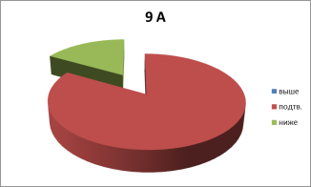 | 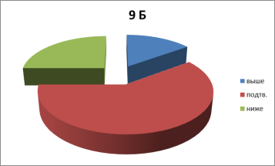 | 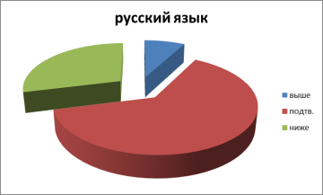

обществознание |  |  |  | учитель
 | выше | подтв. | ниже
9 А | 1 | 6 | 4 | Калюжная Т.Г.
9 Б | 1 | 3 | 6 | Калюжная Т.Г.
итого | 2 | 8 | 11
 | 10% | 38% | 52%

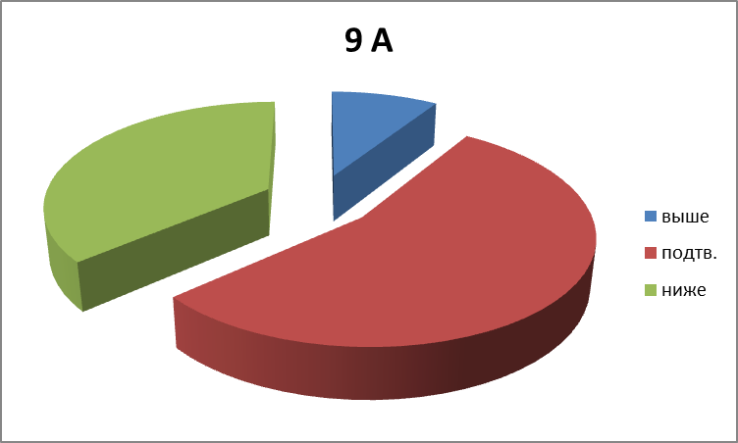 | 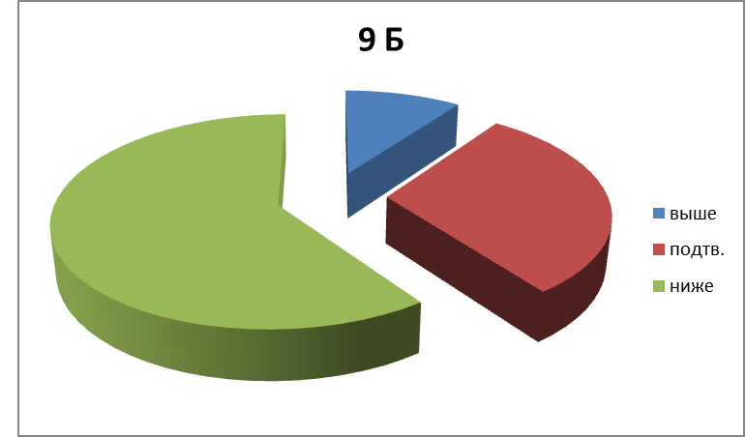 | 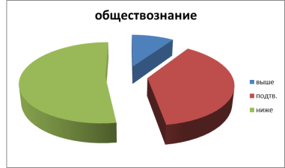
математика |  |  |  | учитель
 | выше | подтверд. | ниже
9 А | 6 | 6 | 6 | Мошкина Е.Е.
9 Б | 1 | 9 | 10 | Мошкина Е.Е.
итого | 7 | 11 | 20
 | 18% | 29% | 53%

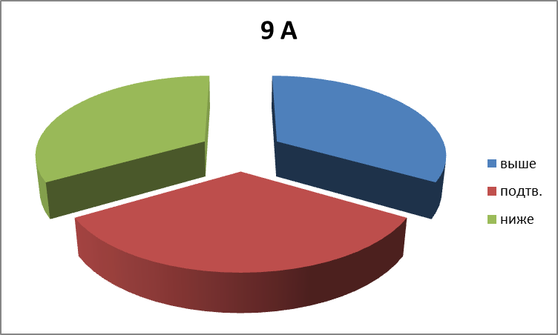 | 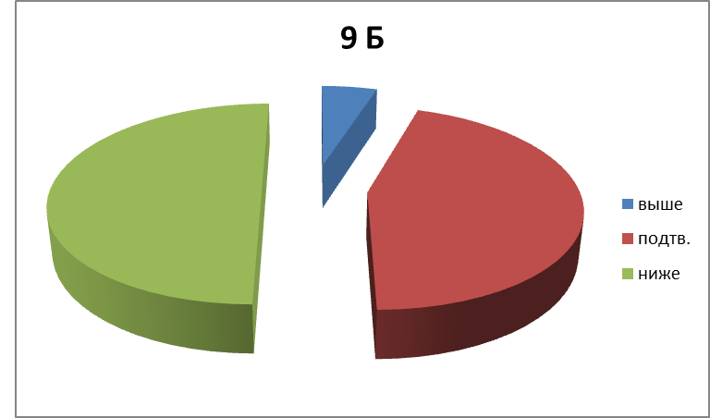 | 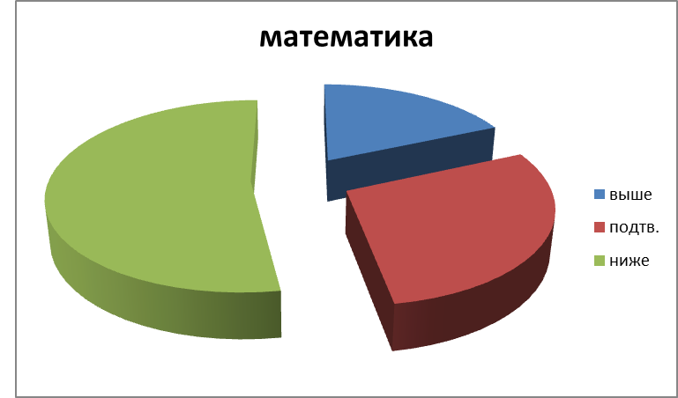

информатика и ИКТ |  |  |  | учитель
 | выше | подтв. | ниже
9 А | 1 | 9 | 3 | Тункевич И.А.
9 Б | 2 | 10 | 1 | Тункевич И.А.
итого | 3 | 19 | 4
 | 12% | 73% | 15%

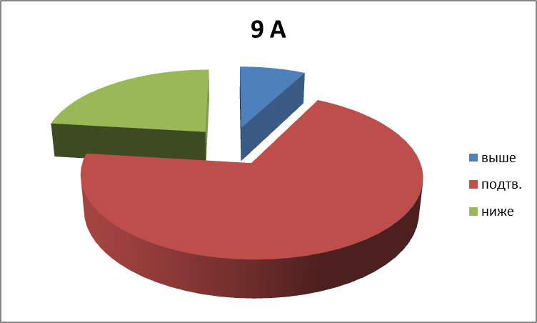 | 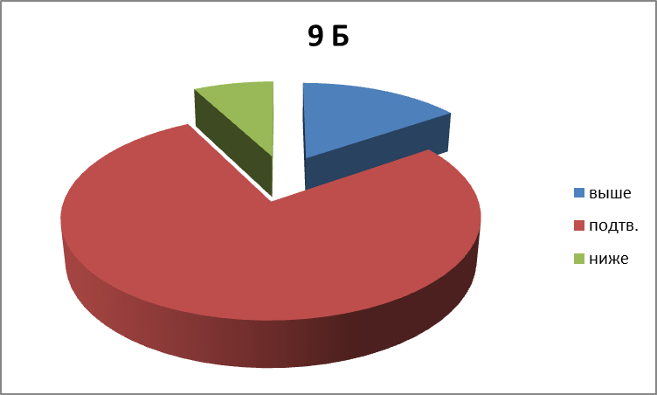 | 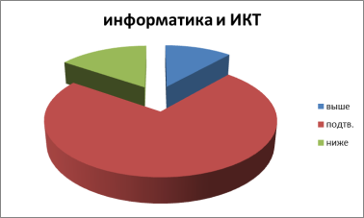

физика |  |  |  | учитель
 | выше | подтв. | ниже
9 А
9 Б | 0 | 0 | 2 | Ковалева Е.В.
итого | 0 | 0 | 2
 | 0 | 0 | 100%

 | 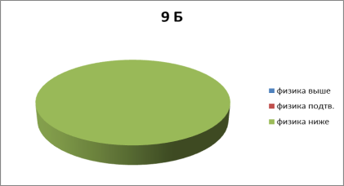 | 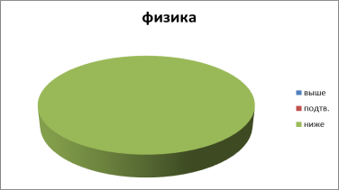

химия |  |  |  | учитель
 | выше | подтв. | ниже
9 А | 0 | 1 | 1 | Иосифова Н.В.
9 Б | 1 | 1 | 0 | Иосифова Н.В.
итого | 1 | 2 | 1
 | 25% | 50% | 25%

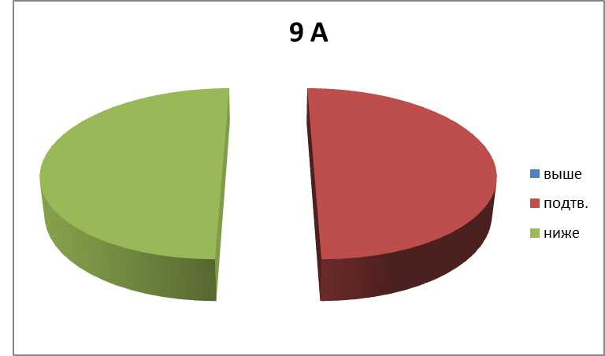 | 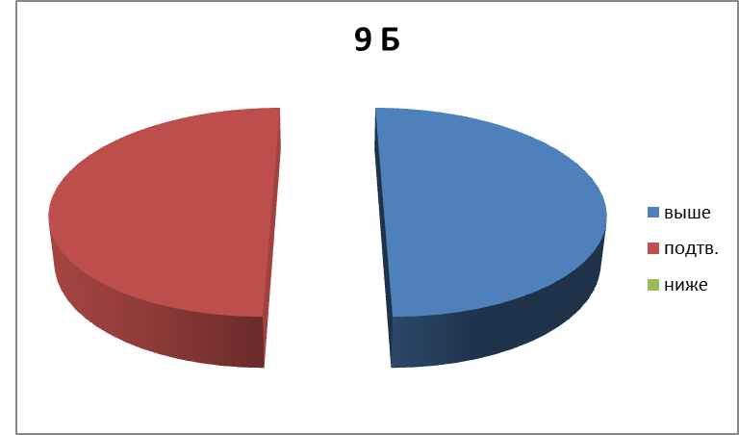 | 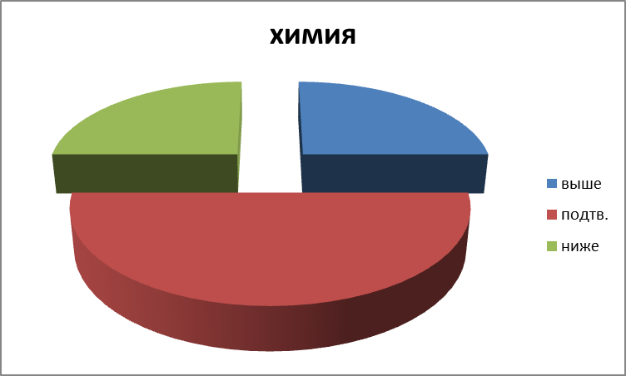

география |  |  |  | учитель
 | выше | подтв. | ниже
9 А | 2 | 4 | 1 | Калюжный А.Н.
9 Б | 5 | 3 | 2 | Калюжный А.Н.
итого | 7 | 7 | 3
 | 41% | 41% | 18%

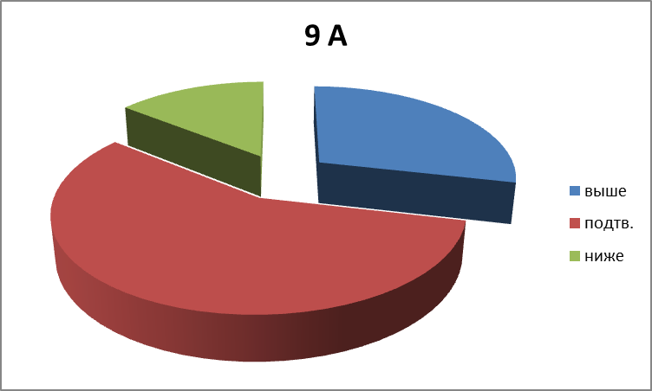 | 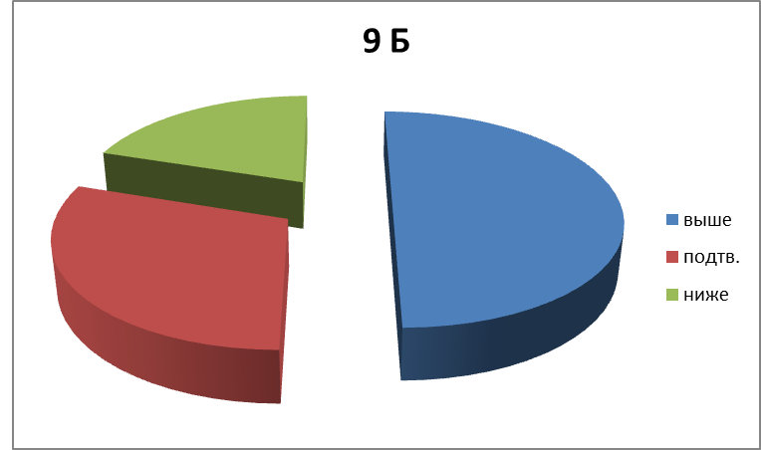 | 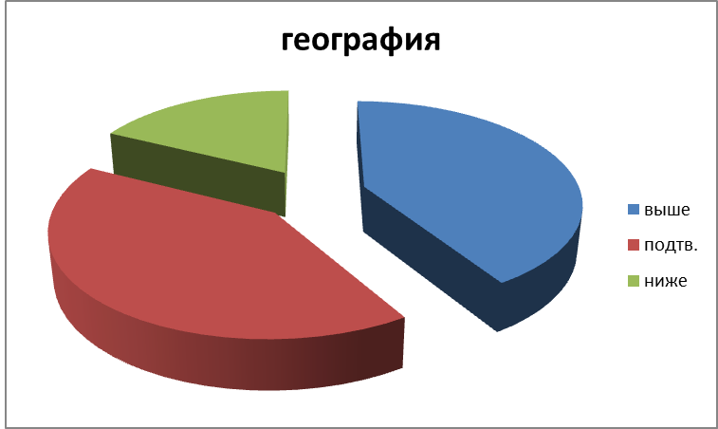

биология |  |  |  | учитель
 | выше | подтв. | ниже
9 А | 0 | 0 | 3 | Иосифова Н.В.
9 Б | 0 | 1 | 2 | Иосифова Н.В.
итого | 0 | 1 | 5
 | 0% | 17% | 83%

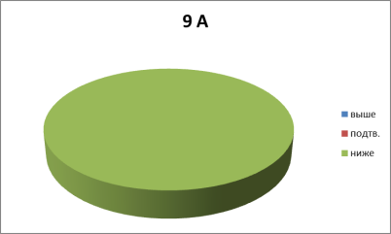 | 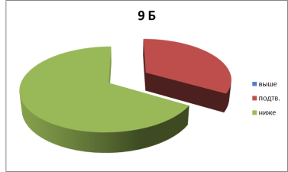 | 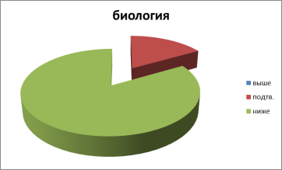

Результаты итоговой аттестации (ЕГЭ)
В 2019 году в 11 классе обучалось 17 человек. Все выпускники получили аттестат о среднем общем образовании.
В 2019 году все обучающиеся проходили итоговую аттестацию по основным образовательным программам среднего общего образования в форме единого государственного экзамена (ЕГЭ) 17 человек.
В 2020 году к государственной итоговой аттестацию допущено 19 выпускников. По итогам обучение на уровне среднего общего образования вручено 5 медалей. Аттестаты получены 19 обучающимися.
Результаты ЕГЭ-2019
число выпускников | окончили  11 классов  на 4 и 5 | сдавали ЕГЭ
 |  | только по русскому и математике |  | всего по 3 предметам |  | всего по 4 предметам |  | по 5 и более предметам
 |  | всего | успешно сдали | всего | успешно сдали | всего | успешно сдали | всего | успешно сдали
17 | 5 | 7 | 7 | 9 | 7 | 1 | 1 | 0 | 0

Результаты государственной итоговой аттестации
 | русский язык |  | математика  (база) |  | математика  (профиль) |  | обществознание
 | сдавало | ср. балл | сдавало | ср. балл | сдавало | ср. балл | сдавало | ср. балл
учитель | Крюкова Е.Н. |  | Мошкина Е.Е. |  | Мошкина Е.Е. |  | Крюкова Е.Н.
11 класс | 17 | 57 | 12 | 15,8 | 5 | 51,4 | 2 | 41
максимальный балл |  | 100 |  | 20 |  | 100 |  | 100
не сдали | 0 |  | 0 |  | 0 |  | 1

 | информатика |  | химия |  | биология
 | сдавало | ср. балл | сдавало | ср. балл | сдавало | ср. балл
учитель | Тункевич И.А. |  | Иосифова Н.В. |  | Иосифова Н.В.
11 класс | 5 | 42,8 | 1 | 50 | 3 | 51
максимальный балл |  | 100 |  | 100 |  | 100
не сдали | 1 |  | 0 |  | 0

Вывод:
− показатели основных результатов ОГЭ и ЕГЭ 2019 года в МБОУ СОШ № 9 не достаточные, что говорит о необходимости поиска новых подходов в подготовке к итоговой аттестации;
− организация повторения и формирование у обучающихся навыков работы с тестами в ходе подготовки к итоговой аттестации могут обеспечить необходимый результат;
- необходимо вести планомерную работу по отработке навыков смыслового чтения и вычислительных навыков на всех предметах учебного плана.

Таблица 10. Сведения о победителях, призерах муниципального этапа всероссийской олимпиады школьников 2019 года в МБОУ СОШ № 9
ФИО ученика | Класс | Балл | Тип диплома | ФИО учителя
Биология
Грубенко Арина Васильевна | 8 | 33,20 | Призер | Иосифова Наталья Валерьевна
Семенец Богдан Денисович | 8 | 32,40 | Призер | Иосифова Наталья Валерьевна
Григорьян Анастасия Александровна | 10 | 44,00 | Призер | Иосифова Наталья Валерьевна
География
Трафимова Алина Владимировна | 8 | 87,00 | Призер | Калюжный Александр Николаевич
Искусство (МХК)
Лоренц Алина Александровна | 9 | 57,00 | Призер | Горшенева Надежда Александровна
Цецура Валерия Павловна | 11 | 55,00 | Призер | Горшенева Надежда Александровна
Сатункина Людмила Сергеевна | 11 | 38,00 | Призер | Горшенева Надежда Александровна
История
Цецура Валерия Павловна | 11 | 54,00 | Призер | Калюжная Татьяна Геннадьевна
Литература
Цецура Валерия Павловна | 11 | 57,00 | Призер | Баранова Ольга Викторовна
Русский язык
Сатункина Людмила Сергеевна | 11 | 21,50 | Призер | Баранова Ольга Викторовна
Шехтель Иван Андреевич | 11 | 21,50 | Призер | Воробьева Вера Васильевна
Технология - Культура дома
Мех Алена Алексеевна | 8 | 69,00 | Победитель | Захарова Эвелина Геннадьевна
Дмитриева Карина Викторовна | 8 | 64,00 | Призер | Баутова Галина Федоровна
Руднева Дарья Евгеньевна | 8 | 62,00 | Призер | Горшенева Надежда Александровна
Физическая культура
Чувашова Наталья Александровна | 8 | 77,00 | Победитель | Радионюк Альберт Фаритович
Зелинская Руфина Андреевна | 8 | 71,20 | Призер | Радионюк Альберт Фаритович
Ионина Елизавета Витальевна | 8 | 69,50 | Призер | Радионюк Альберт Фаритович
Федорова Юлия Константиновна | 11 | 81,00 | Призер | Радионюк Альберт Фаритович
Андреева Дарья Александровна | 11 | 70,30 | Призер | Радионюк Альберт Фаритович
Экология
Ильин Дмитрий Николаевич | 7 | 25,00 | Победитель | Иосифова Наталья Валерьевна
Руднева Дарья Евгеньевна | 8 | 26,00 | Призер | Иосифова Наталья Валерьевна
Горобец Виктория Викторовна | 9 | 37,00 | Призер | Иосифова Наталья Валерьевна
Митин Никита Евгеньевич | 10 | 37,00 | Призер | Иосифова Наталья Валерьевна
Емельянова Татьяна Викторовна | 11 | 36,00 | Призер | Иосифова Наталья Валерьевна
Экономика
Трафимова Алина Владимировна | 8 | 35,00 | Призер | Крюкова Елена Николаевна

1.5. Востребованность выпускников
Таблица 11. Информация о распределении выпускников 9-х и 11-х классов МБОУ СОШ № 9
класс | Всего выпускников | Не получили аттестаты (справка) | Оставлено на повторное обучение | Получили аттестат особого образца | Поступили в учреждения профобразования |  | Поступили в 10-й класс | Поступили в ВСОШ
 |  |  |  |  | ССУЗы | курсы
9 А | 18 | 0 | 0 | 0 | 11 | 0 | 6 | 1
9 Б | 20 | 0 | 0 | 0 | 10 | 1 | 7 | 2
всего | 38 | 0 | 0 | 0 | 21 | 1 | 13 | 3

класс | Всего выпускников | Из них |  | Получили аттестат особого образца /золото/ | Поступили в учреждения профобразования |  |  | Работают
 |  | получили аттестаты | получили справки |  | ВУЗы | ССУЗы | курсы
11 | 17 | 17 | 0 | 0 | 3 | 13 | 0 | 1

1.6. Внутренняя система оценки качества образования

Локальные нормативные акты, регламентирующие организацию внутришкольного контроля и оценки качества образования в МБОУ СОШ № 9:
- Положение о формах, периодичности и порядке текущего контроля успеваемости и промежуточной аттестации обучающихся МБОУ СОШ № 9;
- Положение о системе оценивания образовательных достижений обучающихся;
- Положение о внутреннем мониторинге качества образования;
- Положение о внутренней системе оценки качества образования в школе.
Положения о внутренней системе оценки качества образования определяют цели, задачи, единые принципы системы оценки качества образования в МБОУ СОШ № 9, регламентируют порядок проведения мониторинга. Мероприятия по реализации целей и задач внутренней системы оценки качества образования планируются и осуществляются на основе проблемного анализа образовательной деятельности МБОУ СОШ № 9. Оценка качества образования осуществляется посредством существующих процедур контроля и экспертной оценки качества образования:
− мониторингом образовательных достижений обучающихся на разных уровнях обучения;
− анализом творческих достижений школьников;
− системы внутришкольного контроля;
− результатами аттестации педагогических и руководящих работников;
− результатами социологических исследований;
− системой внутришкольного мониторинга психологического комфорта.
Объектами оценки качества образования являются:
− учебные и внеучебные достижения обучающихся;
- продуктивность, профессионализм и квалификация педагогических работников и администрации;
− образовательные программы и условия их реализации;
− образовательный процесс.
Предмет оценки качества образования:
− качество образовательных результатов (степень соответствия результатов освоения обучающимися основной образовательной программы федеральному государственному образовательному стандарту, федеральному компоненту государственного образовательного стандарта);
− качество организации образовательного процесса, включающее условия организации образовательного процесса, доступность образования, условия комфортности получения образования, материально-техническое обеспечение образовательного процесса,
− качество организация питания;
− качество дополнительных образовательных программ, принятых и реализуемых в МБОУ СОШ № 9, условия их реализации;
− эффективность управления качеством образования
В качестве источников данных для оценки качества образования используются:
− образовательная статистика;
− мониторинговые исследования;
− социологические опросы;
− отчеты педагогов.
Виды мониторинга:
− по этапам обучения (входной, промежуточный, итоговый);
− по частоте процедур (разовый, периодический, систематический).

Организационная структура внутренней системы оценки качества образования, занимающаяся внутришкольной оценкой, экспертизой качества образования и интерпретацией полученных результатов, представляет собой уровневую иерархическую структуру и включает:
− администрацию МБОУ СОШ № 9,
− Педагогический совет,
− методические объединения учителей предметников,
− целевые аналитические группы (комиссии).
В основе принятия управленческих решений лежат результаты внутришкольного контроля, в системе которого выделяются два направления:
- Учебно-воспитательный процесс:
− контроль за выполнением программы всеобуча: контроль за состоянием преподавания учебных дисциплин, выполнением учебных программ и достижением государственного стандарта образования;
− контроль за реализацией права обучающихся на получение образования;
− контроль за состоянием трудового воспитания и профориентации обучающихся;
− контроль качества знаний обучающихся;
− контроль проведения внеклассной работы по предметам;
− контроль обеспечения условий сохранения и развития здоровья обучающихся в образовательном процессе.
- Педагогические кадры:
− контроль выполнения решений и нормативных документов вышестоящих органов;
− контроль качества работы методических объединений;
− контроль выполнения решений педагогических и методических объединений;
− контроль самообразования учителей;
− контроль состояния методической работы;
− контроль повышения квалификации учителей.
В 2019 году по плану внутришкольного мониторинга учебной деятельности были проведены следующие мероприятия:
− входной контроль;
− промежуточный контроль;
− диагностические работы в формате ГИА по выбранным предметам в выпускных классах.
Организация и проведение текущего контроля регулируется Положением о текущем контроле успеваемости и промежуточной аттестации, на основании которого организуется проверка и оценка индивидуальных образовательных достижений обучающихся в течение учебного года, в том числе в форме проекта, письменных, устных, практических и иных работ в соответствии с основной общеобразовательной программой. Текущий контроль проводится в течение всего учебного периода (четверти, полугодия) с целью систематического мониторинга уровня освоения обучающимися учебных программ, динамики достижения предметных и метапредметных результатов. Оценки и виды контроля на уроке фиксируются в электроном журнале, ведение которого регулируется Положением о ведении электронного журнала.
Фиксация результатов промежуточной аттестации осуществляется по пятибалльной системе в электронном журнале. Годовая промежуточная аттестация проводится в соответствии с учебным планом и отражается в электронном журнале.
Вывод:
Весь документооборот, планирование деятельности, сбор и обработка информации мониторинга качества образования, передача информации и т.п. организованы на основе ИКТ, что минимизирует временные затраты, оптимизирует процесс обмена информацией и делает более эффективным управление школой.
Для освоения образовательных программ по ФГОС разработан и успешно применяется инструментарий мониторинга контроля формирования предметных и метапредметных результатов. Формирование метапредметных результатов обеспечивается за счет всех учебных предметов и внеурочной деятельности.
В ходе внутришкольного мониторинга администрацией школы осуществляется оценка достижения метапредметных результатов. Содержание и периодичность внутришкольного мониторинга соответствует плану.
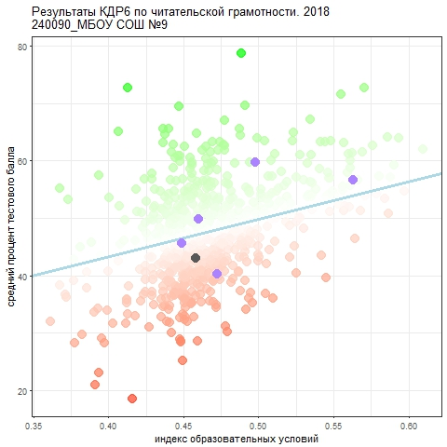 | 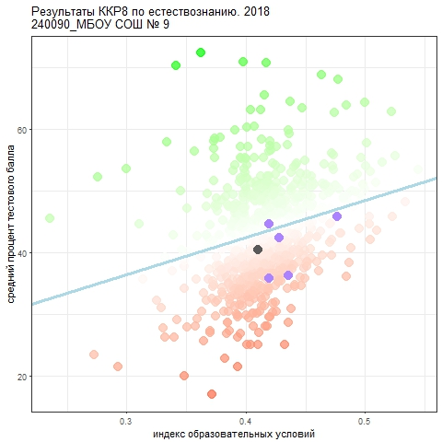
Распределение участников ККР 8 по уровням достижений

 | Ниже базового | Базовый | Повышенный
8 А класс | 42,86% | 42,86% | 14,29%
8 Б класс | 12,50% | 87,50% | 0,00%
Регион | 19,01% | 63,26% | 17,74%

Средний процент освоения основных групп умений
 | 1 группа | 2 группа | 3 группа
8 А класс | 41,90% | 45,63% | 24,60%
8 Б класс | 46,88% | 42,19% | 29,17%
Регион | 44,77% | 46,49% | 37,58%

1-я группа умений – описание и объяснение естественнонаучных явлений на основе имеющихся научных знаний.
2-я группа умений – распознавание научных вопросов и применение методов естественнонаучного исследования.
3-я группа умений – интерпретация данных и использование научных доказательств для получения выводов.

Вывод:
− анализ результатов диагностической работы по читательской грамотности показал, что 40 % обучающихся имеют пониженный уровень освоения этим навыком;
- анализ результатов диагностической работы по естественно-научной грамотности показал, что 51,5 % обучающихся имеют пониженный уровень освоения этим навыком;
− рекомендовать учителям выделить обучающихся, показавших низкие результаты, уделять им особое внимание в процессе уроков, осуществлять помощь в понимании заданий, инструкций учителя, а также дополнительную помощь в освоении предметного содержания;
- в план работы методического объединения учителей естественно-научного цикла внести обучение по критериальному оцениванию работ;
- мониторинг результатов ВПР показал достаточный уровень качества преподавания данных дисциплин, выявил проблемы в соответствии оценки и качества образовательных результатов в 5-х классах по математике, истории, биологии; в 6-х классах по математике, обществознанию, истории, биологии.
Эффективным механизмом контроля за качеством образования на различных уровнях, а также инструментом, обеспечивающим качество образования, становятся мониторинговые исследования. Мониторинг позволяет выявить тенденции в развитии системы образования, соотнесенные во времени, а также последствия принятых решений в области образования.
Особое внимание в МБОУ СОШ № 9 уделяется организации системы мониторинга для оценки личностных результатов обучающихся.
Целью мониторинга является оценка личностных результатов обучающихся основной и средней школы.
Для проведения мониторинга используется следующий диагностический инструментарий:
- методика для изучения мотивации обучения школьников (разработана Н.В. Калининой, М.И. Лукьяновой);
- методика самооценки и уровня притязаний Дембо-Рубинштейн (в модификации Прихожан А.М.);
- методика исследования ценностных ориентаций (разработана П. В. Степано-вым, Д. В. Григорьевым, И. В. Кулешовой);
- комплекс профориентационных диагностик: Голланд, Интересы, Темперамент (для 9 класса). Личность и профессия (индивидуально, по запросу)
- диагностика уровня школьной тревожности Филлипса (для определения уровня и характера тревожности)
- Социометрический тест с целью выявления социометрического статуса обучающихся в коллективе и определения микро групп
- Проективная методика "Домики" (автор О.А. Орехова) предназначена для диагностики эмоциональной сферы ребёнка (1 класс).

Циклограмма мониторинга личностных результатов на 2018-2019 учебный год

Процедура | Класс | Сроки проведения
Оценка мотивации обучения школьников | 5 класс | начало ноября  (после адаптационного периода)
 | 7 класс | Сентябрь-октябрь
 | 9 класс
 | 11 класс
Оценка уровня тревожности | 4 класс | Апрель- май
 | 5 класс | Октябрь – ноябрь
Оценивание уровня развития самооценки и притязания | 5 класс | Декабрь
 | 6 класс
 | 7 класс
 | 9 класс
Оценка ценностных ориентаций | 6 класс | Ноябрь-декабрь
 | 8 класс
 | 10 класс
Профориентационная диагностика в рамках проекта «Билет в будущее» | 7 класс | Сентябрь-октябрь
 | 8 класс
 | 9 класс
 | 10 класс
 | 11 класс
Социометрия | 2 класс | Второе полугодие  (по запросу кл.рук)
 | 3 класс
 | 4 класс
 | 5 класс | Первое полугодие
 | 6 класс
 | 7 класс
 | 8 класс
 | 9 класс
 | 10 класс
 | 11 класс
Стартовая диагностика ЦОКО | 1 класс | Сентябрь-октябрь
Итоговая диагностика ЦОКО | 1 класс | Апрель - май
 | 2 класс
 | 3 класс

Диагностические методики проводятся психологом, или классным руководителем, фронтально (со всем классом), в малых группах или индивидуально. Решение об участии детей с ОВЗ в мониторинге принимает школа (педагоги, узкие специалисты) учитывая особенности конкретного ребенка, группы детей или класса и с согласия родителей.

Таблица 12. Диссеминации опыта работы МБОУ СОШ № 9 на различных уровнях в 2019 г.
Тема |  | Форма | Уровень
обобщения опыта
Деятельность образовательной организации по формированию корпоративного заказа на повышение квалификации | Описание деятельности . Сборник Методических рекомендаций , КИПК , 2019 г |  | Региональный
Деятельность образовательной организации по формированию корпоративного заказа на повышение квалификации | Выступление директора школы на секции Краевого педагогического совета, авг. 2019г. |  | Региональный
Современные подходы к управлению системой образования в условиях реализации национального проекта «Образование» | Выступление заместителя директора по УВР Мошкиной И.А. на Форуме управленческих практик, май 2019 г., в 2020 г. |  | Региональный
«Повышение профессионального уровня педагогов через корпоративную оценку квалификации» | Презентация деятельности заместителем директора по УВР Ланиной Т.А в рамках Дня открытых дверей школы, апрель 2019 г. |  | Муниципальный
«Повышение профессионального уровня педагогов через корпоративную оценку квалификации: достижения и трудности» | Презентация деятельности заместителем директора по УВР Ланиной Т.А в рамках Августовской педагогической конференции, август 2019 г. |  | Муниципальный
«Повышение профессионального уровня педагога через корпоративную оценку квалификации» | Образовательная практика представлена в Муниципальный атлас передовых педагогических практик. Автор Ланина Т.А., декабрь 2019 г. |  | Муниципальный
«Повышение компетентности педагогов по формированию навыка смыслового чтения через организацию работы с текстом» | Образовательная практика представлена в Муниципальный атлас передовых педагогических практик. Автор Журавлева Е.В., декабрь 2019 г. |  | Муниципальный
«Формирующее оценивание как одно из эффективных средств достижения планируемых результатов» | Образовательная практика представлена в Муниципальный атлас передовых педагогических практик. Автор Тункевич И.А., декабрь 2019 г.  Доклад "Формирующее оценивание как одно из эффективных средств достижения планируемых результатов и формирования учебной самостоятельности обучающихся" региональный фестиваль открытых практик "качество образования: через деятельность - к планируемым результатам" 15.02.2020 |  | Муниципальный  Региональный
Повышение профессионального уровня педагогов | Мошкина И.А., заместитель директора по УВР  Доклад "Формирование функциональной грамотности как актуальный результат образования» региональный фестиваль открытых практик "качество образования: через деятельность - к планируемым результатам" 15.02.2020 |  | Региональный
Повышение профессионального уровня педагогов | Мошкина И.А., Мошкина Е.Е, учителя математики  Представление разработки урока по математике в рамках семинара "Конструирование современного урока математики, направленного на формирование образовательных результатов" |  | Региональный
Команда педагогов школы являлась участниками XII Всероссийской научно-методической конференции "Современная дидактика и качество образования: проблемы и подходы в становлении учебной самостоятельности" 30-31 января 2020.

Педагоги, прошедшие курсовую подготовку за период с сентября 2019г. по июнь (включительно) 2020 г.:

Ф.И.О  педагогов | Время прохождения курсов | Место проведения курсов | Название курсов. Место проведения
Баранова О.В. | Октябрь 2019 | КГБПОУ «ДТЛТ» | «Оказание первой доврачебной помощи»
Балаганская А.В. | Октябрь 2019 | КГБПОУ «ДТЛТ» | «Оказание первой доврачебной помощи»
Бадарханова Т.А. | Октябрь 2019 | КГБПОУ «ДТЛТ» | «Оказание первой доврачебной помощи»
Ланина Т.А. | Октябрь 2019 | КГБПОУ «ДТЛТ» | «Оказание первой доврачебной помощи»
 | Декабрь 2019 | ЦОКО | «Обучение членов ГЭК для проведения ГИА-11»
 | Май 2020 | КИПК | «Управление организацией по результатам оценочных процедур»
Крюкова Е.Н. | Октябрь 2019 | КГБПОУ «ДТЛТ» | «Оказание первой доврачебной помощи»
 | Февраль 2020 | КИПК | «Преподавание родного языка (русского) на ступени ООО»
Максимова Н.В. | Октябрь 2019 | КГБПОУ «ДТЛТ» | «Оказание первой доврачебной помощи»
Радионюк А.Ф. | Октябрь 2019 | КГБПОУ «ДТЛТ» | «Оказание первой доврачебной помощи»
 | Декабрь 2019 | КИПК | «Специфика урока физической культуры при разных формах ОВЗ в условиях инклюзии»
Иосифова Н.В. | Октябрь 2019 | КГБПОУ «ДТЛТ» | «Оказание первой доврачебной помощи»
Калюжный А.Н. | Октябрь 2019 | КГБПОУ «ДТЛТ» | «Оказание первой доврачебной помощи»
Ковалева Е.В. | Октябрь 2019 | КГБПОУ «ДТЛТ» | «Оказание первой доврачебной помощи»
 | Октябрь 2019 | КИПК | «Программа подготовка школьников к олимпиадам по физике
Ковач И.А. | Октябрь 2019 | КГБПОУ «ДТЛТ» | «Оказание первой доврачебной помощи»
 | Октябрь 2019 | КГПУ | «Приемы формирования групп читательских умений»
Горшенева Н.А. | Октябрь 2019 | КГБПОУ «ДТЛТ» | «Оказание первой доврачебной помощи»
Калюжная Т.Г. | Октябрь 2019 | КГБПОУ «ДТЛТ» | «Оказание первой доврачебной помощи»
Мошкина И.А. | Октябрь 2019 | КГБПОУ «ДТЛТ» | «Оказание первой доврачебной помощи»
 | Январь 2020 | ЦОКО | «Обучение руководителей ППЭ для проведения ГИА-9»
Горбунова В.М. | Октябрь 2019 | КГБПОУ «ДТЛТ» | «Оказание первой доврачебной помощи»
Тункевич И.А. | Октябрь 2019 | КГБПОУ «ДТЛТ» | «Оказание первой доврачебной помощи»
Ионина В.В. | Октябрь 2019 | КГБПОУ «ДТЛТ» | «Оказание первой доврачебной помощи»
Михеева О.Е. | Октябрь 2019 | КГБПОУ «ДТЛТ» | «Оказание первой доврачебной помощи»
 | Февраль 2020 | КИПК | «Особенности развития учебной деятельности у обучающихся с ОВЗ в условиях инклюзивного образования»
Панаско Н.А. | Октябрь 2019 | КГБПОУ «ДТЛТ» | «Оказание первой доврачебной помощи»
Сатункина Е.Ю. | Октябрь 2019 | КГБПОУ «ДТЛТ» | «Оказание первой доврачебной помощи»
Тыщенко О.Н. | Октябрь 2019 | КГБПОУ «ДТЛТ» | «Оказание первой доврачебной помощи»
Журавлева Е.В. | Октябрь 2019 | КГБПОУ «ДТЛТ» | «Оказание первой доврачебной помощи»
 | Февраль 2020 | КИПК | «Организация обучения детей с ЗПР в контексте ФГОС НОО обучающихся с ОВЗ
Ланг Ж.Ю. | Октябрь 2019 | КГБПОУ «ДТЛТ» | «Оказание первой доврачебной помощи»
Мамченко Т.Е. | Октябрь 2019 | КГБПОУ «ДТЛТ» | «Оказание первой доврачебной помощи»
Шведюк В.Г. | Октябрь 2019 | КГБПОУ «ДТЛТ» | «Оказание первой доврачебной помощи»
 | Май 2020 | КИПК | «Управление организацией по результатам оценочных процедур»
Кононова Е.П. | Октябрь 2019 | КГБПОУ «ДТЛТ» | «Оказание первой доврачебной помощи»
Кожура Т.А. | Октябрь 2019 | КГБПОУ «ДТЛТ» | «Оказание первой доврачебной помощи»
Мошкина Е.Е. | Октябрь 2019 | КГБПОУ «ДТЛТ» | «Оказание первой доврачебной помощи»
Харченко О.В. | Октябрь 2019 | КГБПОУ «ДТЛТ» | «Оказание первой доврачебной помощи»
Зубехина Э.Ю. | Октябрь 2019 | КГБПОУ «ДТЛТ» | «Оказание первой доврачебной помощи»
Дик Н.В. | Октябрь 2019 | КГБПОУ «ДТЛТ» | «Оказание первой доврачебной помощи»
 | Февраль 2020 | КИПК | «Работа с личностными результатами в основной и старшей школе (для замдиректоров по ВР»
Долгополова А.А. | Октябрь 2019 | КГБПОУ «ДТЛТ» | «Оказание первой доврачебной помощи»
Кудряшова Ю.А. | Октябрь 2019 | КГБПОУ «ДТЛТ» | «Оказание первой доврачебной помощи»
Тыщенко О.Н. | Октябрь 2019 | КГБПОУ «ДТЛТ» | «Оказание первой доврачебной помощи»
 | Май 2020 | Образовательное учреждение Фонд «Педагогический университет «Первое сентября» | «Психолого-педагогические приемы и технологии эффективного взаимодействия с родителями обучающихся»
 | Май 2020 | Образовательное учреждение Фонд «Педагогический университет «Первое сентября» | «Теория и практика педагогического общения»
Тихонова Е.А. | Октябрь 2019 | КГБПОУ «ДТЛТ» | «Оказание первой доврачебной помощи»
Миненко Е.А. | Октябрь 2019 | КГБПОУ «ДТЛТ» | «Оказание первой доврачебной помощи»
Ищенко А. Ч. | Октябрь 2019 | КГБПОУ «ДТЛТ» | «Оказание первой доврачебной помощи»
Панаско Н.А. | Октябрь 2019 | КГБПОУ «ДТЛТ» | «Оказание первой доврачебной помощи»
Клейменова П.А. | Октябрь 2019 | КГБПОУ «ДТЛТ» | «Оказание первой доврачебной помощи»
Шитова Л.Е. | Февраль 2020 | КИПК | «Социально-психолого-педагогического сопровождения подростков с дивиантным поведением»
Иванова Д.И. | Январь 2020 | Московский институт профессиональной переподготовки и повышения квалификации педагогов | «Преподавание математики в образовательной организации ООО»
Бурмакин Е.Н. | Январь 2020 | Московский институт профессиональной переподготовки и повышения квалификации педагогов | «Теория и методика учебно- тренировочного процесса и дополнительного образования физкультурно-спортивной направленности по виду спорта «Шахматы»

В рамках корпоративного заказа педагоги школы прошли тренинг «Учитель и проблемы дисциплины» с 29.10.2019 по 02.11.2019.
Педагоги, прошедшие курсовую подготовку в течение последних 5 лет в рамках внедрения ФГОС:
  - Педагоги, преподающие в 1-4 классах ___8____ человек; _____100_________ % от общего количества
  - Педагоги, преподающие в 5-9 классах __22_____ человек; ____100__________ % от общего количества
  - Педагоги, преподающие в 10-11 классах ____0___ человек; ________0______ % от общего количества

Таблица 13 Состав педагогических работников МБОУ СОШ № 9
Всего педработников | Из них учителей | ПДО | Педагоги, не ведущие  учебные  занятия | Педагоги, осуществляющие коррекционную деятельность
37 | 28 | 1 | 4 | 4

Вывод: штат педагогических работников укомплектован на 100%. Средняя учебная нагрузка на 1 учителя составляет 27,4 учебных часа. Учителя постоянно повышают свою квалификацию, аттестовываются на различные квалификационные категории, активно участвую в научно-методической работе школы, города. Эффективно делятся опытом с педагогической общественностью на различных уровнях, в том числе, краевом.

В условиях пандемии 2020 года сложившаяся ШСОКО позволила быстро перестроить процесс обучения с очной формы на дистанционную. Были разработаны нормативные документы. Выработаны единые требования к уроку. Разработан алгоритм взаимодействия педагогов школы, административной команды, родителей и обучающихся.
Основным критерием работы педагогической команды школы стало обеспечение образования всем обучающимся школы. Отсутствие жалоб родителей на работу учителей явилось одним из критериев оценки.

Показатели деятельности общеобразовательной организации муниципального бюджетного общеобразовательного учреждения средней общеобразовательной школы № 9 на 31.12.2019 года
N п/п | Показатели | Единица измерения
1. | Образовательная деятельность
1.1 | Общая численность учащихся | 483человек
1.2 | Численность учащихся по образовательной программе начального общего образования | 207человек
1.3 | Численность учащихся по образовательной программе основного общего образования | 242человек
1.4 | Численность учащихся по образовательной программе среднего общего образования | 34человек
1.5 | Численность/удельный вес численности учащихся, успевающих на "4" и "5" по результатам промежуточной аттестации, в общей численности учащихся | 124человек/25,6%
1.6 | Средний балл государственной итоговой аттестации выпускников 9 класса по русскому языку | 3,3 балла
1.7 | Средний балл государственной итоговой аттестации выпускников 9 класса по математике | 3,3 балла
1.8 | Средний балл единого государственного экзамена выпускников 11 класса по русскому языку | 57 баллов
1.9 | Средний балл единого государственного экзамена выпускников 11 класса по математике (база/профиль) | 4 балла/51,4 балла
1.10 | Численность/удельный вес численности выпускников 9 класса, получивших неудовлетворительные результаты на государственной итоговой аттестации по русскому языку, в общей численности выпускников 9 класса | 0человек/0%
1.11 | Численность/удельный вес численности выпускников 9 класса, получивших неудовлетворительные результаты на государственной итоговой аттестации по математике, в общей численности выпускников 9 класса | 0человек/0%
1.12 | Численность/удельный вес численности выпускников 11 класса, получивших результаты ниже установленного минимального количества баллов единого государственного экзамена по русскому языку, в общей численности выпускников 11 класса | 0человек/0%
1.13 | Численность/удельный вес численности выпускников 11 класса, получивших результаты ниже установленного минимального количества баллов единого государственного экзамена по математике, в общей численности выпускников 11 класса | 0человек/0%
1.14 | Численность/удельный вес численности выпускников 9 класса, не получивших аттестаты об основном общем образовании, в общей численности выпускников 9 класса | 0человек/0%
1.15 | Численность/удельный вес численности выпускников 11 класса, не получивших аттестаты о среднем общем образовании, в общей численности выпускников 11 класса | 0человек/0%
1.16 | Численность/удельный вес численности выпускников 9 класса, получивших аттестаты об основном общем образовании с отличием, в общей численности выпускников 9 класса | 0человек/0%
1.17 | Численность/удельный вес численности выпускников 11 класса, получивших аттестаты о среднем общем образовании с отличием, в общей численности выпускников 11 класса | 0человек/0%
1.18 | Численность/удельный вес численности учащихся, принявших участие в различных олимпиадах, смотрах, конкурсах, в общей численности учащихся | 332 человека/69%
1.19 | Численность/удельный вес численности учащихся-победителей и призеров олимпиад, смотров, конкурсов, в общей численности учащихся, в том числе: | 71 человек/15%
1.19.1 | Регионального уровня | 18 человек/4%
1.19.2 | Федерального уровня | 53 человека/11%
1.19.3 | Международного уровня | 0 человек/ 0%
1.20 | Численность/удельный вес численности учащихся, получающих образование с углубленным изучением отдельных учебных предметов, в общей численности учащихся | 0 человек/%
1.21 | Численность/удельный вес численности учащихся, получающих образование в рамках профильного обучения, в общей численности учащихся | 34человек/7%
1.22 | Численность/удельный вес численности обучающихся с применением дистанционных образовательных технологий, электронного обучения, в общей численности учащихся | 0человек/0%
1.23 | Численность/удельный вес численности учащихся в рамках сетевой формы реализации образовательных программ, в общей численности учащихся | 0человек/0%
1.24 | Общая численность педагогических работников, в том числе: | 37 человек
1.25 | Численность/удельный вес численности педагогических работников, имеющих высшее образование, в общей численности педагогических работников | 32 человек /86,49%
1.26 | Численность/удельный вес численности педагогических работников, имеющих высшее образование педагогической направленности (профиля), в общей численности педагогических работников | 25 человек  /67,56%
1.27 | Численность/удельный вес численности педагогических работников, имеющих среднее профессиональное образование, в общей численности педагогических работников | 5 человек/ 13,51%
1.28 | Численность/удельный вес численности педагогических работников, имеющих среднее профессиональное образование педагогической направленности (профиля), в общей численности педагогических работников | 5 человек/ 13,51%
1.29 | Численность/удельный вес численности педагогических работников, которым по результатам аттестации присвоена квалификационная категория в общей численности педагогических работников, в том числе: | 25 человек/  67,56%
1.29.1 | Высшая | 10 человек/ 27%
1.29.2 | Первая | 15 человек/ 40,54%
1.30 | Численность/удельный вес численности педагогических работников в общей численности педагогических работников, педагогический стаж работы которых составляет:
1.30.1 | До 5 лет | 10 человек/ 27%
1.30.2 | Свыше 30 лет | 3 человек/ 8,1%
1.31 | Численность/удельный вес численности педагогических работников в общей численности педагогических работников в возрасте до 30 лет | 10 человек/ 27%
1.32 | Численность/удельный вес численности педагогических работников в общей численности педагогических работников в возрасте от 55 лет | 4 человек/ 10,81%
1.33 | Численность/удельный вес численности педагогических и административно-хозяйственных работников, прошедших за последние 5 лет повышение квалификации/профессиональную переподготовку по профилю педагогической деятельности или иной осуществляемой в образовательной организации деятельности, в общей численности педагогических и административно-хозяйственных работников | 41 человек/100%
1.34 | Численность/удельный вес численности педагогических и административно-хозяйственных работников, прошедших повышение квалификации по применению в образовательном процессе федеральных государственных образовательных стандартов в общей численности педагогических и административно-хозяйственных работников | 30 человек/ 73,17%
2. | Инфраструктура
2.1 | Количество компьютеров в расчете на одного учащегося | 0,1единиц
2.2 | Количество экземпляров учебной и учебно-методической литературы из общего количества единиц хранения библиотечного фонда, состоящих на учете, в расчете на одного учащегося | 37 единиц
2.3 | Наличие в образовательной организации системы электронного документооборота | да
2.4 | Наличие читального зала библиотеки, в том числе: | да
2.4.1 | С обеспечением возможности работы на стационарных компьютерах или использования переносных компьютеров | да
2.4.2 | С медиатекой | да
2.4.3 | Оснащенного средствами сканирования и распознавания текстов | да
2.4.4 | С выходом в Интернет с компьютеров, расположенных в помещении библиотеки | да
2.4.5 | С контролируемой распечаткой бумажных материалов | да
2.5 | Численность/удельный вес численности учащихся, которым обеспечена возможность пользоваться широкополосным Интернетом (не менее 2 Мб/с), в общей численности учащихся | 483человек/100%
2.6 | Общая площадь помещений, в которых осуществляется образовательная деятельность, в расчете на одного учащегося | 6,7кв.м

